Серия «Здоровое питание»
ФРУКТОВЫЕ СКАЗКИ
Сказки о целебных и полезных
свойствах фруктов
с рецептами здорового и вкусного питания
и творческими заданиями
для детей и взрослых
Пв^ЧЕНо
А. Лопатина, М. Скребцова
ПРЕДИСЛОВИЕ
'йя "Здоровое питание" предназначена для тех, кто хотел бы
чнть своих детей лечиться и питаться дарами земли,
зить детям принципы здорового питания,
ия "Здоровое питание" включает в себя семь книг:
- Фруктовые сказки.
- Овощи целители.
- Сказки о ягодах и грибах.
- Сказки о хлебе, злаках и каше.
- Сказки об орехах и шоколаде.
- Сказки о чае и целебных травах.
- Медовые сказки.
зм бессмысленно повторять: «Ешь, это полезно!» Нужен
той язык, сказочный. В Серии «Здоровое питание» дети и
целые, а также их друзья: фрукты, ягоды, овощи и злаки, - в
гмательных сюжетах рассказывают о целебных и
тгельных свойствах фруктов Здоровый образ жизни - это
-ие разумно пользоваться витаминными кладовыми земли.
[ проходим мимо этих волшебных кладовых и от этого
наем сами. Однако изменить положение никогда не поздно.
:оенно, если в семье есть дети. Если вы желаете здоровья
га детям, вам обязательно поможет книга о фруктах. Кроме
увлекательных скаток, бесед и игр, вы найдете в нем рецепты
витаминной кухни. (' одной стороны, они простые, с другой -
рассчитаны на максимальное сохранение в еде витаминов и
микроэлементов. Рецепты подобраны таким образом, чтобы
дети могли приготовить их сами
Мы задумываемся о своем физическом и духовном здоровье,
когда наш организм не справляется с теми нагрузками,
стрессами и проблемами, которые окружают, и тогда мы
обращаемся за помощью к целебным силам даров природы. Но
если бы мы знакомились с ними в детстве, нас, наверное, не
коснулись бы многие проблемы.
Книга предназначена для занятий с детьми 5-10 лет, а также
для домашнего чтения.
Примечание:
Авторы предупреждают, что кии,'а дает только общую
информацию о целебных свойствах фруктов и не
предназначена для лечения различных заболеваний. Любые
растения, фрукты, орехи и мед могут вызывать аллергические
реакции у некоторых люден. Авторы и издатель не несут
ответственности за надобные реакции.


ВЕЛИКИЙ ФРУКТОВЫЙ СОВЕТ

ФРУКТОВЫЕ ФЕИ
Когда зацветают на земле фруктовые сады, прилетают в них из
небесных райских садов феи. Наряжаются феи в белые,
розовые и пурпурные лепестки цветущих деревьев, умываются
и\ чистой росой, а порой сладко спят в цветах, убаюканные
побимым ароматом. В давние времена люди ждали фей:
приводили в порядок сады и надевали чистые одежды. Если
фею радовал сад, она целовала каждое деревце, чтобы на нем
выросли самые целебные плоды. Но если фею никто не
встречал, она возвращалась на небеса и грустила.
- )брушивались тогда на сад вредители, болезни, град.
- ’о временем феи все чаще грустные с земли прилетали: люди
перестали верить в чудеса, а фрукты с помощью химикатов
выращивали. Положение стало тревожным, и феи собрались на
великий фруктовый совет. Они прилетели на маленький
остров, затерянный в океане. Король этого острова, Фрукт
Пеликий любил фрукты больше всего на свете.
Феи устроились в цветах своих любимых деревьев и попросили
фею яблок записать все на яблоневых лепестках.
На совет были приглашены сам король и его советник. Совет
открыла достопочтенная фея инжира. Она одна никогда не
спала в цветах своего дерева, потому что цветы у инжира
прячутся внутри плодов.
Мы знаем, что фрукты - самая чистая пища. Солнце изливает
мп них потоки светлых сил, и они содержат в себе все
необходимое для здоровья человека. Однако люди разлюбили
фрукты. Пусть король и его советник расскажут нам, почему
но произошло.
Уважаемая фея, ваше заявление кажется странным, - ответил
советник, - кто же не любит сочные ф?
Дело в том, уважаемый советник, что из целебной и
мигательной еды фрукты превратились в десерт, - заговорил
король. - Мы можем послать в другие страны садовников,
преданных делу фруктов, чтобы они доказали всем их силу.
11одаром, у нас королем становится лишь тот, кто вырастил сад.
Феи осыпали короля лепестками фруктовых цветов в знак
восхищения перед его мудрым решением. Однако белоснежная
вишневая фея предупредила:
боюсь, другие страны не послушают вас, король. Ваше
юсударство маленькое, а люди сейчас уважают только
большие государства.
Нужно рассказать людям о практической пользе фруктов; на
одном квадратном метре земли фрукты дают больше пищи, чем
побой другой продукт, - вступила в разговор фея бананов,
фихнув желтыми кудрями.
- Не всегда, вздохнула фея винограда, переливаясь красными и
фиолетовыми оттенками. Сахарной свеклы и тростника
собирают больше, чем винограда с такой же площади.
Люди гонятся за количеством и получают болезни, -
шметила нежно-оранжевая фея абрикоса. - Сахар-рафинад
приносит больше вреда, чем пользы.
Нужно объяснить людям, что целебный фруктовый сахар
усваивается лучше любого другого и дает намного больше
шергии роста и жизни, - предложила ученая финиковая фея,
одетая в коричневое платье и накидку из перистых листьев.
Фея яблок поставила большой восклицательный знак после ее
СЛОВ.
1‘аныне люди были другими, - вспомнила фея винограда. -
Мой после потопа сразу же посадил виноградник. Древние
I реки и римляне каждый день ели по два фруктовых блюда.
Оми сажали фруктовые деревья даже на крышах домов.
Гут на совет влетела запыхавшаяся гранатовая фея в
пурпурном платьице и сказала:
Извините за опоздание. Я задержалась на старом гранатовом
дереве в саду у одного мудреца. Он сочинял сказки, а я
напевала ему вдохновение.
Сказки, вот что нам нужно! - в один голос воскликнули
обрадованные феи.
('казки любят дети, а они чувствуют все лучше взрослых, -
• тми словами закончила совет яблоневая фея. Все согласились
с ней и написали па лепестках своих любимых цветов эти
фруктовые сказки. Записи были переданы королю Фрукту
Великому, который перепел их с языка фей для этой книги.
Так закончился первый на земле великий фруктовый совет. А
дальше... Как сказала почтенная фея инжира: «Тем же, кто нас
услышит, мы подарим вес самое лучшее, что могут подарить
фрукты!»


Вопросы и задания к сказке:
- Чем фрукты отличаются от овощей?
- Чем фрукты, выращенные в своем саду, отличаются от
фруктов, купленных в магазине?
- Если бы вы были правителем, что вы предприняли бы,
чтобы люди в вашей стране ели больше фруктов, и
фрукты были дешевле?
- Если бы у вас был фруктовый сад, какие фрукты вы в
нем выращивали бы, и почему?
- Нарисуйте портрет фруктовой феи своего любимого
фрукта.

вишня
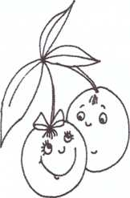

ВИШНЯ ПОСПЕВАЕТ
Вишня наша поспевает,
Птичек в гости приглашает:
- Прилетайте поклевать,
Мне приятно угощать.
Прилетели к вишне птички -
Сойки, соловьи, синички,
Воробьи, дрозды и галки -
Вишен деревцу не жалко.
- Эй, оставьте нам немножко,
Мы сейчас придем с лукошком.
Пусть с кислинкой вишня наша,
Ягод нет сочней и краше!

НЕВЕСТА ВИШЕНКА
Выросла у матери дочка красавица Вишенка. Посватался к ней
молодой богач Марк. Люди называли его жадным, и Вишенка
отказалась с Марком разговаривать.
- Я выйду замуж только за доброго человека, - сказала она.
- Если не согласишься поехать, я тебя насильно увезу, -
крикнул богач.
Уехал Марк, а Вишенка побежала в сад и заплакала:
- Некому меня защитить от злого человека, некуда мне
спрятаться.
Услышала ее жалобы фея сада и предложила девушке:
- Хочешь, превращу тебя в деревце? Никто не найдет тебя.
Вишенка согласилась и в ту же минуту стала стройным
цветущим деревцем.
Стал Марк свою невесту искать, а ветер шелестит ему: «Иди в
сад, увидишь там деревце в белоснежном воздушном платьице,
это и есть твоя невеста».
Весь сад обошел Марк, но не смог найти белоснежное деревце.
Повернул он домой, а ветер снова свистит: «Переоделась твоя
Вишенка в шелковое светло-зеленое платьице из заостренных
листиков».
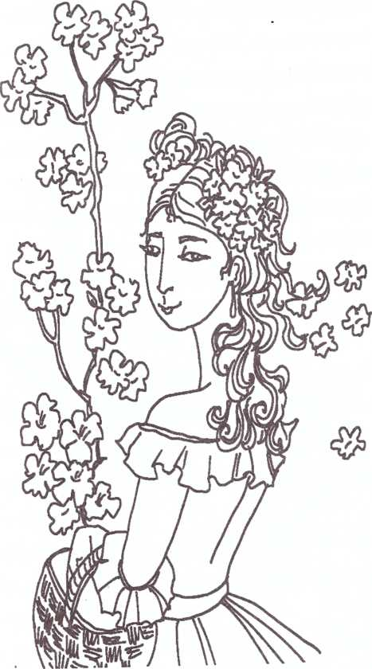
Мернулся Марк в сад, но не нашел Вишенку. Снова
переоделась. Листочки на вишневых ветках потемнели, а меж

"I"' ИМС ягоды, будто пуговки на бархатно!У
I оиорм| тогда Марку ветер: «Видно
'' " I" "^{м} Г ¹¹'У ‘'ною отыскать не можешь».
* ¹ РУ» П1ни Ос I дочки. Однажды пришла она в
¹¹ " " Р‘ 'Ч1г усыппииое белыми цветочками.
•'1Н1»'1||||||П ЧГрпщО ЛПСКОНО!
".-ы н,., мнIушки М деревцем стала, но тебя не оставила,

римом живу.
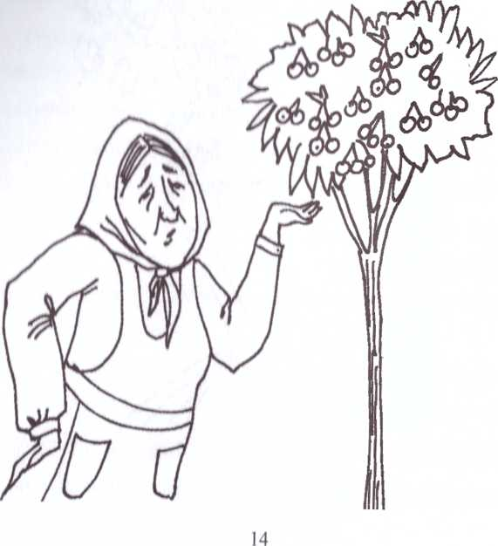

11 похо мне, - пожаловалась матушка, - живот у меня болит,
* Нина ноет.
Выращу я для тебя темно-бордовые ягодки. Выпьешь их сок,
и пройдет боль. Ягоды вишни из организма все яды выведут, -
укчиило матушку деревце.
Вскоре опали у вишенки белые лепестки, и на их месте
имросли ягодки. В середине лета ягоды потемнели, будто
Нордовые пуговки на темно-зеленом платье засверкали.
Начала матушка вишневый сок пить, и прошли у нее боли.
Услышали об этом другие люди и стали тоже приходить к
вишенке за помощью.
Выросла Вишенка выше пяти метров. В конце лета ее темно-
осного платья не видно было под малиновыми ягодами.
11ришел однажды к Вишенке слуга Марка и попросил:
Помоги, Вишенка. Жажда измучила Марка, ноги у него
опухли, из носа кровь идет.
()иустила Вишенка ветку с сочными ягодами и прошелестела: .
Пусть твой хозяин съест эти ягоды, а листья с ветки
измельчит и вложит в нос.
Целый месяц Вишенка лечила Марка. Листья останавливали
кровотечение, а вишни утоляли жажду больного. После
болезни пришел Марк к матушке, поклонился и сказал:
Спасла меня Вишенка! Хочу в память об этом вишневый са;
вырастить.
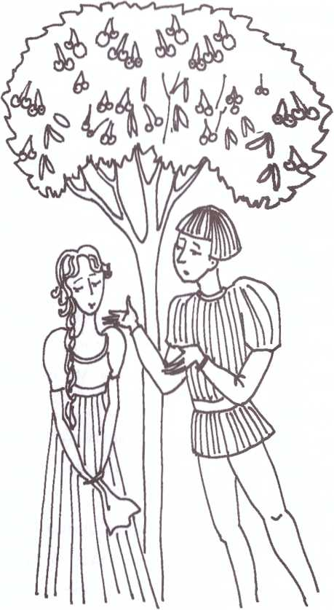

Хорошо! У Вишенки каждый год вырастают новые ростки от
корней. Я дам тебе их, если пообещаешь, что вишни для людей
•Кипеть не будешь.
()бещаю, - ответил Марк. - Вырастет мой сад, тогда поймет
Вишенка, как я ее люблю, и вернется ко мне.
< ’пд Марка быстро разросся и он, как обещал, всех угощал
шпинями. Однажды, когда сад расцвел, ударил мороз, и
нежные белые лепестки вишен потемнели. Испугался Марк,
развел по всему саду костры дымные, чтобы согреть деревья.
Утешал их ласково: «Ничего, морозы отступят, и вы снова
Г|удете красоваться в белоснежных платьицах».
Тепло от костров согрело деревья. С первыми лучами солнца
I пустилась с небес фея сада и обрадовалась, увидев свои
шпини целыми и невредимыми.
’ )то Марк нас спас. Верни ему Вишенку, - попросили фею
деревья.
Хорошо, исполню вашу просьбу. Раз на земле растет такой
прекрасный вишневый сад, самая первая вишня может снова
превратиться в девушку, - ответила фея.
На следующее утро Марк пришел в свой сад и увидел на
скамейке красавицу Вишенку.
- Вишенка! Я перил, что гы вернешься! - волнуясь, воскликну.
Марк. - Будь моей женой! Вместе с тобой мы вырастим н<
земле множество вишневых садов!


Вопросы и задания к сказке:
- Что нового о вишне вы узнали из этой сказки?
- Как вы думаете, почему птицам нравится вишня?
- Нравятся ли вам ягоды с кислинкой?
- Почему Марк изменился?
- Почему фея расколдовала Вишенку?
- Если бы вам предложили в течение одного дня побыть
фруктовым деревцем, в какое дерево вы хотели бы
превратиться?
- Дети встают вкруг. Один из детей - Вишенка, ведущий.
Ему завязывают глаза. «Вишенка» кружится по комнате,
пока не дотронется до кого-либо из детей. Затем
«Вишенка» задает ему один вопрос о вишне. Если игрок
ответил правильно, он меняется местами с «Вишенкой»,
и игра повторяется. Если игрок не может ответить на
вопрос, игра повторяется с тем же ведущим.

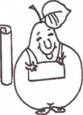
Гренки с вишнями

рЕЩЖЫ ЗЭОрОЗЬЙ
су,чирики или гренки - 200 г.
ниIIIпя - 1 стакан.
(ихар, орехи по вкусу
III ни шеи удалить косточки, засыпать сахаром и
ш щвить до выделения сока. На гренки уложить
подготовленные вишни, полить соком и посыпать
г прснными орехами.
Вишневые рулетики
вишня - 2 стакана,
сахар - 5 ст. л.
огруби(сухари) - 1 стакан,
яйцо - 2-3 шт.
мука - 2 ст. л.
растительное масло - 2 ст. л.
Вишню промыть, удалить из нее косточки, мякоть засыпать
сахаром и варить на слабом огне до густой массы. Добавить к
вишневой массе отруби и перемешать; если тесто получилось
жидкое, добавить еще отруби. Из приготовленного теста
сформировать рулетики, обмакнуть их в яйцо, а затем обвалять
в муке. Обжарить в масле со всех сторон и подать к столу
посыпав сахаром с корицей.
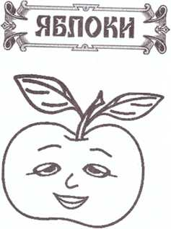

РУМЯНЫЕ ЯБЛОЧКИ
На ветках огоньки зажглись,
Румянцем алым налились,
Они как солнышки горят,
К себе притягивают взгляд.
Как много, все не сосчитать.
Давай их будем собирать
В корзины, ящики, пакеты,
Они вкусней любой конфеты.
В них сада сладкий аромат.
Они любимцы всех ребят.
Да это яблочки поспели,
Они для нас все лето зрели!

ПРИНЦЕССА ПОМЕЛЛА
Ни дворце праздновали рождение принцессы. Счастливые
кпронь и королева стояли возле золотой колыбели и принимали
и- шрки. В зал легкой походкой вошла женщина в воздушном
ритмом платье и положила на гору подарков деревце с серой
м»рой.
)ю яблонька, она принесет принцессе счастье, - произнесла
йн'пщина и растворилась в воздухе.
Король с королевой поняли, что к их дочке приходила фея, и
решили: "Наверное, на этом дереве вырастут золотые монеты
н 1п алмазы".
Чоиопьку посадили в королевском саду и бережно за ней
унижи вали. Но деревце не принесло драгоценностей, и вскоре о
игм забыли. Только маленькая принцесса, к неудовольствию
короля и королевы, часто играла в саду возле яблони. Однажды
|||ш прибежала к родителям, которые, как обычно, пировали за
королевским столом.
Мама, мама, чудо! - воскликнула принцесса. - Моя яблоня
ШЦвела. Она оделась в воздушное платье из цветов-розочек с
пятью лепестками.
Гноя голова занята пустяками! - ворчал на дочку король.
ЩОУЫав:
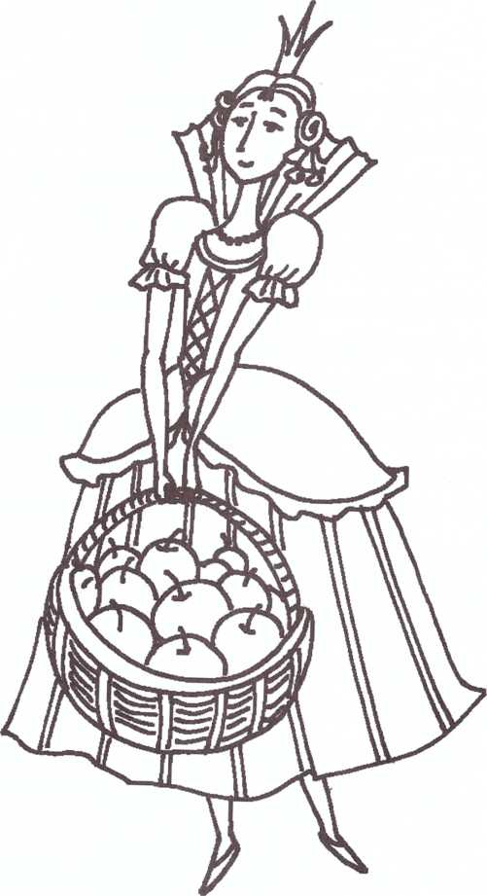

Яблоня сказала, что вырастит для нас золотые, словно
- П111И.1М1КО, яблочки, - чуть не плача, объяснила девочка.
| орошо и королеве было не до яблони. Каждый день во дворце
фшишлись роскошные пиры, от которых они толстели и
- мноиились как бочки. Королевский врач нашел у них
.морение всех органов. Он прописал лекарство, но оно не
Помогло. Управлять королевством стало некому.
Когда солнышко позолотит мои яблочки, они вылечат твоих
родителей, - утешало деревце принцессу.
I |о серые тучи давно закрывают небо, - вздохнула девочка.
И зову солнышко, но оно не слышит, - вздохнула яблонька.
I |< (бежала тогда принцесса на холм и звонко запела:
( пицце, солнце появись,
III за гучки покажись,
1учиком своим скорей
Мою яблоньку согрей!
Ус пытало солнышко звонкий голосок и выглянуло из-за тучки.
( шин яблочки желтеть, соком наливаться. Каждое утро
принцесса поднималась на холм и пела солнцу песенку.
Каждый день оно старательно грело яблочки. Наконец, настал
цепь, когда принцесса собрала полную корзину золотых,
медовых, налитых соком яблок.
Она принесла их во дворец и назначила королю и короле!
яблочную диету. Король и королева так ослабели, что и
возражали дочери. Через неделю их здоровье улучшилось. Он
похудели, и их болезни исчезли.
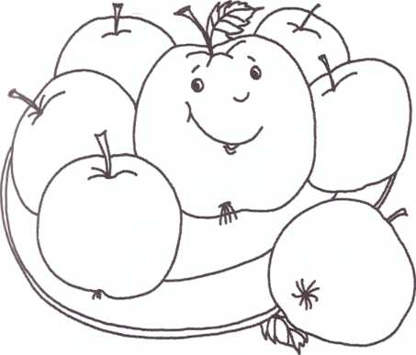
Выздоровев, король издал указ: «Объявляем яблош
ЛЕСНАЯ ЯБЛОНЬКА
священным деревом королевства и приказываю всем сажать е
возле своих домов». А принцесса с тех пор получила новое им
- Помелла, что значит - королева яблонь.

Вопросы и задания
к сказке:
Какие яблоки вам больше всего нравятся?
Знаете ли вы, как называются разные сорта яблок?
Если бы у вас был яблоневый сад, какие яблоки вы к
нем выращивали бы, и почему?
Как изменились король с королевой, после того ка!
яблоки помогли им выздороветь?
Почему люди чаще лечатся таблетками, а не яблокам*
или другими фруктами?
Представь себя директором яблочного кафе. Придумай
рецепты яблочных блюд.
- I Ц1НЖДЫ в прекрасном саду Помеллы из оброненного птичкой
»имечка выросла лесная яблонька. Бедная яблонька скучала без
мимы - старой лесной яблони, и все ее ветки тянулись в
- трону леса.
Когда на лесном деревце впервые раскрылись темно-розовые
пипки, собранные в пушистые соцветия, раскидистая садовая
иОлоня насмешливо спросила:
Ч го что за создание с ветками, растущими в сторону леса?
Я лесная яблонька, сударыня, - тихо промолвило деревце.
Ох, и кислые, наверное, у тебя яблочки? - не унималась
>|1)ионя Белый Налив.

24
25

- Да, мои яблочки маленькие и кислые, но в лесу все их любя!
- ответила яблонька.
- Зачем обижаешь малышку? - заступилась за деревца
Антоновка. - Добро пожаловать к нам, наша прародительница,
- Неужели в нас течет кровь этой...? - воскликнула красавиц
Белый Налив.
- Да, мы все произошли от диких яблонь, - объяснила мудра
Антоновка и поклонилась лесной яблоньке. После этого ветв]
малышки повернулись в сторону сада, и она познакомилась с<
всеми его обитателями.
- Коричневая, какой у тебя необыкновенный аромат! I
восхищалась яблонька.
- Пряный вкус моих яблочек с запахом корицы считаете
одним из лучших. Жаль, мы приносим плоды только н<
пятнадцатый год, - объяснила польщенная Коричневая яблоня.
- Чем скромнее вид, тем вкуснее яблочки, - вмешался в
разговор золотистый Гольден. - Мои яблоки по цвет]
напоминают репу, но они крупные да сочные.
- А мне ничем похвастаться, - вздохнула лесная яблонька.
- Зря так говоришь, железа в твоих яблочках - хоть отбавляй
Когда в крови человека недостает железа, он тяжело болеет, -
изрек старый Джонатан.
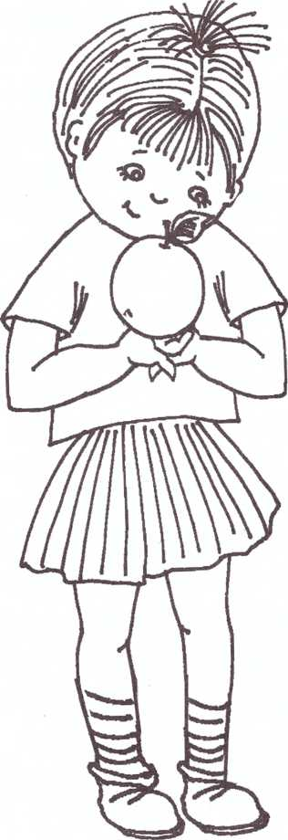

Пролетело лето. Яблок было столько, что Помелла приказ
пускать в сады всех желающих собирать их. Каждому <
вручала корзинку и наставляла: «Снимайте плоды осторожн
Яблочки ударов боятся».
С утра до вечера, словно птички, дети щебетали в саду.
Я нашла огненное яблочко, - воскликнула одна девочю
снимая с ветки крупное яблоко с ярко-желтой кожицей и густо
красным румянцем.
- Это Джонатан, девочка, а вот в корзинке твоей Медуниц
Они такие сладкие, что могут заменить конфеты, - объяснял
Помелла.

Вопросы и задания к сказке:
- Что нового о разных сортах яблок вы узнали из это] ¹
сказки?
- Если бы у вас был яблоневый сад, какие яблоки вы ] ¹
нем выращивали бы?
- Как правильно нужно собирать яблоки?
- В каких яблоках больше всего железа?
- Чем лесные яблочки от садовых отличаются?

ЯБЛОНЬКИ И РОЗЫ
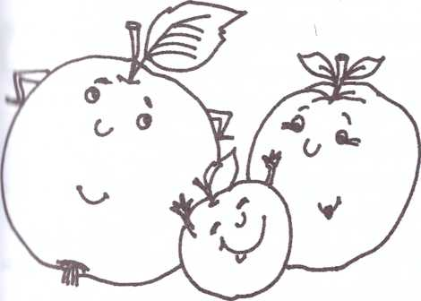

роль и королева стали исполнять все желания дочки, и
Н коре улицы королевства превратились в яблоневые аллеи.
I о всюду открылись яблочные базары и кафе.
Молодой садовник, работавший в королевском саду, был
щюблен в принцессу без памяти. Чтобы рассказать Помелле о
моей любви, он посадил вокруг яблонь чудесные розы. Когда
цнпила весна, сад превратился в рай. Нежное очарованье
иблоневых цветочков с пятью розовыми лепестками еще
поныне подчеркивалось пышными розами. Однако розам это не
привилось.
Никогда цветам деревьев не сравниться с цветами земли, - -
шметили они.
- Красота для нас - не главное, милые розы, - ответил
яблоньки. - Наша богатство в яблочках.
- Слишком уж вид у вас, яблони, приземистый: ство
короткий, крона в ширину растет, - не унимались розы.
- Зато так нам удобнее соки земли впитывать.
Тут в сад прилетели пчелы.
- Как же вкусен нектар с яблоневых цветов! - зажужжала одн
пчелка.
- Давай, угостимся у этих душистых роз, - предложила ей
другая пчелка.
- Не советую, - отвечала ей подруга. - Яблонька нас и
пыльцой, и нектаром угощает, а роза - только пыльцой...
Увидев розы, принцесса похвалила садовника.
- Я посадил их для вас, принцесса, - пылко воскликнул юноша
- И правильно сделал, - ответила Помелла. - Розы свои\
ароматом привлекут больше пчел, а пчелы оплодотворят
цветоложе яблони, иначе оно не превратится в яблоко.
- Вы, принцесса, прекраснее всех на свете, - прошептат
влюбленный юноша.
- Чем глупости говорить, читайте больше книг о яблонях, -
оборвала его Помелла.
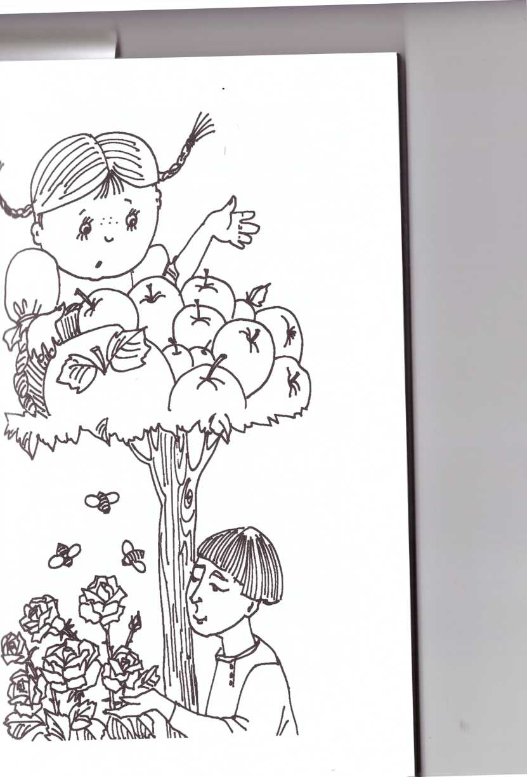

Приуныл юноша, без принцессы свет ему был не мил. Увид
это отец и сказал:
— Сынок, если хочешь поразить Помеллу, вырасти такой са
равного которому нет на земле. Увидит принцесса сад этот,
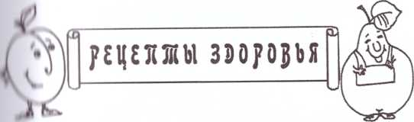
Быстро запеченное яблоко
полюбит тебя.

Да разве удивишь Помеллу садом? — с грустью ответ!
юноша.
— Не спорю, она по яблокам первая. Но нет у нее диковиннь
растений, что по белу свету растут. Поезжай в заморсю
страны. Привези саженцы заморские и посади сад невиданны
посоветовал мудрый старик, и юноша отправился в путь.
ни цок и 2 шт.
нпОоМ йогурт - 125 г.
► (.ирица и изюм - по вкусу
н ни ши, от кожуры верхнюю треть яблока, удалить семена,
рпуть в пластиковый мешочек и на 2,5 минуты положить в
мж«|кжолновую печь. Остудить, полить йогуртом, посыпать
I М|ИП1ГЙ и изюмом.


Вопросы и задания к сказке:
- Какой у яблони ствол?
- Нарисуйте свои любимые яблоки.
- Напишите сказку о дружбе яблони и розы.
- Напишите письмо благодарности матушке-земле
чудесные яблоки.
Яблоко в «платочке»
(Опоки большие - 4 шт.
тсиое тесто - 250 г.
I йЧИр 1 ст. л.
и пом 8 ст. л.
мид 8 ч. л.
пМцо (желток) - 1 шт.
1'т катать тонко тесто и вырезать 4 квадрата размером 15x15
»м Яблоки помыть, вырезать сердцевину и наполнить массой
1МИ нома с медом. Поставить яблоко в центр квадрата из теста
о соединить сверху плода углы. Желток смешать с 2-мя
ножками воды и смазать этой смесью яблоки в тесте.
Поставить их на противень и выпекать при 180°С
приблизительно 50 мин.

32
33

Яблоки с творогом и цедрой
- яблоки - 10 шт.
- творог - 150 г.
- яйцо - 1 шт.
- лимонная цедра - 0,5 ст. л.
- сахар - 1 ст. л.
Из яблок удалить сердцевину с семенами. Творог хорой
перемешать с яйцом, сахаром и лимонной цедро
Получившейся творожной массой начинить подготовленны
яблоки и запечь в духовке.
Салат «Витаминный»
- морковь - 3 шт.
- яблоки - 2 шт.
- грецкие орехи - 5 шт.
- мед - 1 ст л.
- лимон - 0,5 шт.
Морковь и яблоки натереть, растолочь очищенные орех!
Соединить все ингредиенты, добавить мед и перемешат
сдобрить соком лимона.
Яблочная мазь
Яблоки натереть на мелкой терке и смешать со сливочньн
маслом в отношении 1:1. Прекрасное средство для заживлении
трещин губ и рук
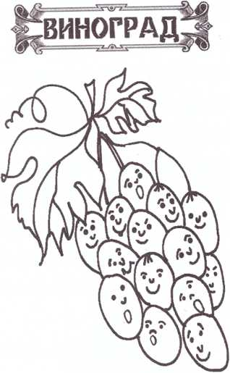

СЛАДКИЙ ВИНОГРАД
Грозди ягод на лианах лоза
Нас встречают в теплых странах.
Ягоды продолговаты,
С кожицей зеленоватой.
Вкус их - просто наслажденье,
Слаще меда и варенья.
Это сочный виноград,
Угостить детей он рад.
■

УДИВИТЕЛЬНЫЕ КУСТЫ ВИНОГРАДА
Долго путешествовал юноша. Много собрал разных семян
саженцев, но на обратном пути его судно попало в шторм
разбилось. Очнулся юноша на берегу у подножия хол»
Огляделся по сторонам и ахнул от изумления. По склош
холма змеились лианы, покрытые крупными красивы»
листьями. Из-под них свисали грозди продолговатых
прозрачной зеленой кожицей ягод, и ветерок разносил I
сладкий аромат.
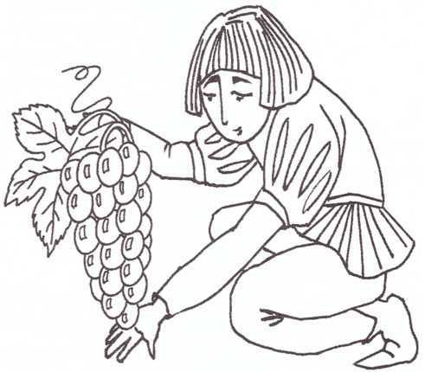

I'! , и»! радостно подумал юноша. - Столько ягод на такой
Iм>1м шитой земле»!
а сорвал сочную ягоду. Ее кожица лопнула, и по пальцам
)!•• м I. (падкий медовый сок. Вдруг он услышал чьи-то шаги.
11'нм1Ш)й человек большими ножницами срезал с кустов
иен 1мс грозди, аккуратно укладывая их в корзину.
11|»«1мс I вуйте, - робко поздоровался юноша. - Извините, что
Н|м|||||к в ваш сад без разрешения. Я странствую по свету в
них диковинных растений. Все мои саженцы погибли во
И|м |ц шторма. Однако ваши чудесные растения заставили меня
ни И111. беды.
Лобро пожаловать, юноша, в мой виноградник. Неужели в
ним и стране не выращивают виноград? - улыбаясь, спросил
ниш виноградника.
II. г, к сожалению. Наверное, потому что у нас не так жарко,
(••и. |дось. Но, если вы дадите мне семена, я постараюсь, чтобы
и моей стране его оценили, - ответил юноша.
Надо признаться, на сладость винограда климат оказывает
• 11 ром мое влияние. В жарком климате он вырастает слаще меда,
в и прохладном - кислым. Однако у доброго виноградаря и в
м верных краях могут созреть сладкие ягоды, - добродушно
по).испил виноградарь и предложил:

36
37

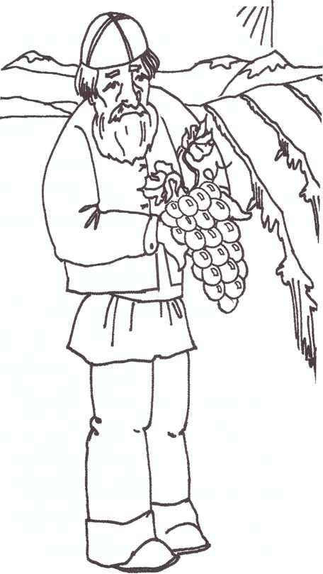

I !ми м мои брат капитан поплывет в ваши края, он отвезет
н • тою родину, а пока живи у меня. За это время я обучу
ИЖи радному делу.
Цмм о» жили незаметно. С утра до вечера юноша постигал
| |||мы ииIпа радного дела. Больше всего его восхищали ветки
1ИМ1М1 |м'1мой лозы, которые усиками цеплялись за любую
|. и шкручиваясь винтом, притягивали ветку к этой опоре.
Нииогридирь с удовольствием учил юношу: «Лучшие сорта
♦и всегда растут на склонах гор, среди камней и щебня.
I • ш полу не обрезать, виноград на ней кислым станет. Не
■ |* | пн у нее сил напитать сахаром много ягод».
- и голь ко виноград не выращивал виноградарь: и белый, и
- ■ и) иг и темно-синий, почти черный, и красный, отливающий
||Ц||цуром. Когда наступила осень, виноградник напоминал
и* ♦ |рос красочное покрывало. Юноша любовался им и мечтал:
"Н'жн’нла полюбит меня, когда я выращу такой же чудесный
М1111П1 радник».
И П1101 радарь рассказывал юноше: «Отцу моему в этом году сто
ими, лет исполнилось, а он еще бодр и здоров. Виноградный
• "|> эго напиток долголетия».
И еиду виноградаря росли кусты странного винограда с
мгпкими ягодами черного цвета, напоминающими смородину.
кишмиш. Кишмиш подавали к чаю, а жена виноградаря пекл
ним вкусные пироги.
Какое изысканное лакомство! — воскликнул юно1
попробовав изюм в первый раз.
- В старину, отправляясь в дал
собой изюм и орехи. По питате.
молоку. В пути едой этой делились даже с уставши
лошадьми, и те не отказывались, - охотно рассказывал стар!
виноградарь.
Иногда юноша с волнением спрашивал:
- Удастся ли мне вырастить виноград на родине, солнца
тепла там значительно меньше?
- Как вернешься домой, сразу же отправляйся на пойся
дикого винограда и ищи его, как можно севернее. Если ты
такому дикому винограду привьешь культурный, можно буд
вырастить лозу, которая выдержит прохладный климат.

Вопросы и задания к сказке:
• Какими качествами должен обладать садовник, чтоб
его сад приносил обильные урожаи?
- Дин истают в круг и берутся за руки. Все они -
) I к* 111 ► к и с виноградинки. Каждая виноградинка должна
шиомиить своих соседей по кругу. Педагог включает
музыку, и виноградинки кружатся по комнате. Когда
му |мка останавливается, они должны снова собраться в
фоздь: встать в круг и взяться за руки; причем нужно
мстить на свое место. Если дети запутаются, значит
■ имиоград еще не созрел».
- Ч ю такое изюм?
- Что влияет на вкус и сахаристость винограда?
- Чем полезен виноград?
- 11ридумайте рецепт напитка долголетия из винограда.

ОПАСНОЕ ЗЕЛЬЕ
!>| 11|ц у старого виноградаря красавица-дочь. За золотистые
Поноем звали ее Алтын-Чач. Полюбился ей юноша-
| мдтранец. Каждый день приходила она на виноградник: то
ИМИ.С принесет, то песню нежную споет. Целыми днями
I у мила Алтын-Чач о том, как удержать юношу. Наконец,
пришел последний день.

Пока готовили к отплытию корабль, юноша п<
попрощаться с виноградником. Стояла жара, и он обрадовал!
увидев Алтын-Чач с большим кувшином сока в руках.
- Что ты принесла, Алтын-Чач? - воскликнул он, сдел
несколько глотков.
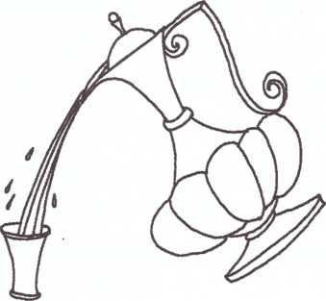

- Это новый сорт виноградного сока, кислый и терпкий, за'
целебный. Выпей все, и сам убедишься, - проговорила Алты|
Чач, и юноша, поверив ей, опустошил кувшин.
Жажды как не бывало, но юноша повел себя очень странн(]
1
Сначала он расхохотался, а потом расплакался и проговори,
странным голосом:
- Никуда я не поеду. Помелла, наверняка, уже вышла замуж,
сад мой ее не удивит.
- Что за Помелла? - встревожилась Алтын-Чач.
42
н> (и ж Iик лодовало: юноша крепко спал. Два дня прошло, а
М}|||| и. просыпался. Все переполошились; и тогда Алтын-
11 им ж им призналась. Чтобы помешать юноше уехать, она
1|н( 11 щ отцовского погреба бутыль с виноградным вином,
1||1км\ было больше двухсот лет. Только на третий день
Н! и у 1|1 н юноша. Голову ломило, и он ничего не помнил,
и ни . му рассказали о том, что произошло, юноша удивился:
I |н чего же люди придумали такой напиток, который
и ик I н г ног валит?
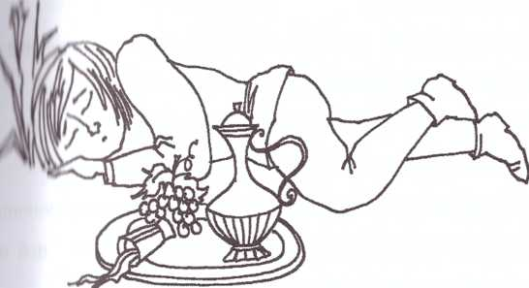

Пн времена моего прапрадеда из кисло-сладких сортов
М11Н01 рада получали вино. Это было настоящее искусство.
Виноделие процветало. Однако, вино дурманило людям
I и ноны, и они забывали о работе и семьях. Виноградники
ми ИЛИ, а страна нищала.
43
Слава Богу, конец этой страшной беде положил молод
император Абдулла Премудрый. Однако прошли десятки
прежде чем народ наш полностью избавился от этой страшп(
привычки, - рассказал виноградарь.
- Отец, ты же говорил, что виноградное вино целебно?
возразила Алтын-Чач.
- Да, оно же из целебных плодов готовится. Оно и простуду!
холеру, и отравления лечит. Однако любое лекарство!
неумеренных дозах к гибели ведет, - грустно ответил доче
старый виноградарь.
- Коварным соком ты меня угостила, - обратился юноша
покрасневшей Алтын-Чач.
- Прости ее, полюбила в первый раз, вот и потеряла голову,:
попросил виноградарь.
- Я ее люблю, как сестру родную, - улыбаясь, ответил юнопи
- но сердце мое отдано Помелле милой. Никогда я о ней н
рассказывал, но свет белый не мил мне без нее.
Много времени прошло с той далекой поры. Однажды приплы
с Востока в страну северную торговый корабль. На корабл
вместе со своим мужем-капитаном находилась красавиц
Алтын-Чач. Она давно слышала о процветающих северны
землях. Но слышать одно, а увидеть - совсем другое деж
|п, и,, спермой страны славился тем, что его фруктовые сады
'И I е шнюградники, несмотря на прохладный климат,
Iи11мм и 1|ц богатые урожаи. Жена его - королева яблок,
1рФ шли чудо-яблоню. Она могла расти в на любой почве и
|1шкн пни яблоки, вкус которых напоминал о райских садах.

Нопросы и задания к сказке:
- Почему плоды фруктовых садов молодого короля
»навились по всему миру?
- Дети делятся на две команды. Одна - опытные
ниноградари, а другая - ученики. Каждый ученик задает
один вопрос о винограде виноградарю. Если
шиюградарь отвечает правильно, он остается в команде
виноградарей. Если нет, переходит в команду учеников.
Побеждает команда, в которой останется больше
участников.
- Напишите сказку о том, как фея винограда обиделась,
что люди употребляют чудесные плоды во вред себе,
делая из них вино.
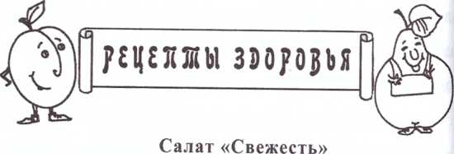

- цветная капуста - 100 г.
- помидоры - 1 шт.
- огурцы - 1 шт.
- виноград - 1 стакан.
- соус сметанный - 50 г.
- салат зеленый - 1 пучок.
Цветную капусту отварить, охладить и размять. Помидор
нарезать кружочками, свежие огурцы и салат - соломкой. В
соединить, добавить виноград и заправить сметанным соусо
Украсить половинками виноградин.
Творожный крем с виноградом
- творог - 450 г.
- зеленый виноград - 200 г.
- черный виноград - 200 г.
- фруктовый сироп - 2 ст. л.
- мед - 3 ст. л.
- миндаль (ядра) - 5 шт.
Вынуть из винограда косточки. Перемешать творог
медом и зеленым виноградом. Смешать черный виноград
фруктовым сиропом и дать постоять 5 минут. Затем положи'
сверху на творог. Украсить миндалем и виноградом.
46


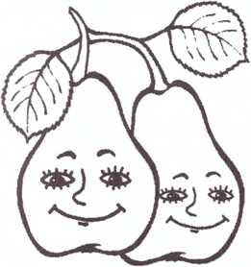

ГРУШИ

ЗОЛОТАЯ ГРУШКА
- Мою форму каждый знает,
Гордо груша заявляет.
- Я на лампочку похожа
И на колокольчик тоже;
На сосудик золотой,
На кувшинчик небольшой.
И по цвету я прекрасна -
Желтою бываю, красной.
Я синьора - хоть куда,
Пахну славно я всегда.
Ты, дружок, не только слушай,
Ты сорви меня и скушай!

МАМИНА ГРУША
Дни напролет заботилась старшая сестра Грушенька
малышах, да тяжело прокормить большую семью. Матуиш
умерла от неизвестной болезни груди, а отец тоже капля
слабел с каждым днем. Пошла Грушеньке на могилу матер
горько заплакала.
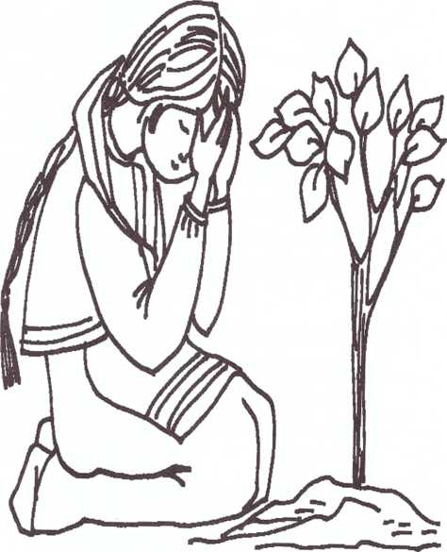

югладил. Протерла она глаза и видит, в том
И⁴!** I и падали ее слезы, деревце растет с округлыми
|ИФ1и и! 1и иисгьями. Короткие ветки с шипами к ней тянутся,
ЦНШ<"' 11* пит. хотят. Вскоре зацвело дерево белыми цветами,
| |«|И1 I,пинались на нем плоды необычной формы, словно
ЦЦ111.И мнюкольчики.
• и*» • • и иг I а деревце снова зацвело, и новые плодики повисли
МНим I дозревающими. А в самый разгар лета деревце в
(»»мп1 |1,и оделось в белый наряд. В конце августа первые
Нмнн пожелтели от солнца, будто медные колокольчики. Их
Р мякоть таяла во рту. Второй урожай созрел через месяц.
I раз плоды были поменьше, но слаще и с румянцем на
К* Последние плоды были малюсенькие и висели на
>< * Iроздьями. Всю осень деревце кормило Грушину семью
плодами. Однажды Грушенька приготовила на обед
II» 'и ш.н- груши, и после этого батюшка стал кашлять меньше.
I (IV иимм.ка, заметив это, каждый день стала кормить батюшку
и | ними грушами. Постепенно грудь у него болеть перестала.
I 1ч»|ще осени пришла Груша на могилу матушки
и " м1 одарить деревце.
VI фошо, что пришла повидаться, скоро зима, и я засну, -
|" мню зашелестела груша.


- Это тебе спасибо, деревце, за доброе здоровье. Скажи,
тебя зовут?
- Зови меня, Грушенька, своим именем. Ваша матуи
попросила ветер принести вам из райских небесных са,
семечко, из которого я выросла. Плоды мои слаще, чем ябло
Богаты они веществами, которые укрепляют сосуды и гонят
организма желчь. Разведи от меня, Грушенька, на земле
грушевый и лечи людей моими целебными плодами.
Вскоре вырос возле дома Груши чудесный грушевый с
Каждый год груши щедрый урожай приносили, несмотря
зимы холодные.
По всей земле распространились груши, но деревья, дающие
три урожая в год, редко встречаются. Вырастить их мож
только тот, у кого доброе сердце.

Вопросы и задания к сказке:
- Что напоминают вам плоды груши? Что в них са\
необычное?
- Как вы думаете, что полезнее: яблоки или груши?
- Что труднее выращивать: яблоки или груши?
- Какие болезни лечит грушевое деревце?

МУДРАЯ ГРУША
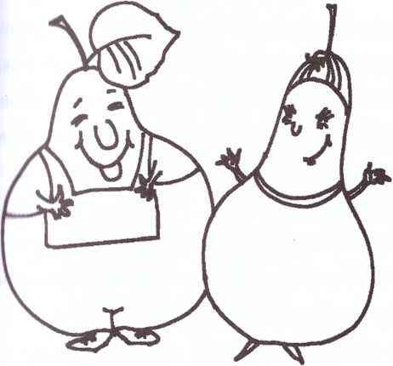

|н |Цн)|к* школы росла одинокая груша. Высокая и крепкая, она
н> мили нс один ураган. В майские дни, нарядившись в белое
I мц > груша весело встречала пчел:
Уминайтесь на здоровье моей пыльцой.
| иш ибо, груша, я вчера твою сестрицу встретила, - сказала
| им маленькая пчелка. - Сильный ветер занес меня в горы. Я
Н|И инсь в цветке деревца, росшего из трещины в скале,
миг41 ю, я сразу поняла, что это груша: ваши милые цветы ни
•и м по спутаешь. Я поблагодарила ее за приют и спросила:
- Как ты не боишься, грушенька, расти в таком неподходящ!
месте?
- Трудно расти среди камней, но своим мощным стержнещ
корнем я достаю воду с большой глубины. А листочки у мс
как видишь, перистые, словно у рябины, чтобы они не тратщ
драгоценную влагу. Одна беда: в прошлом году цветы м
никто не опылил, и они уродились мелкие и без семян,
рассказало мне деревце.
- Собери мою пыльцу и опыли ей твою спасительницу, чтобм
нее выросли такие же крупные плоды как у меня, - попроси]
груша, и пчелка принялась за дело.
После летних каникул груша с нетерпением ждала детей
урожаем сладких желтых груш. В перемены груша угоща
детей, а во время уроков тихо дремала. Однажды ее разбудил
чьи-то всхлипывания. На скамейке под грушей плака
молодая учительница.
- Кто вас обидел? - встревожилась груша.
- Ах, груша, дети меня не уважают. Сегодня я сделал
замечание одному рыжему шалуну, а он в отместку обозвл
меня прыщавой.
- Не плачь, милая. Шалуна этого я знаю. Непоседа он, но мен
за сочную грушу всегда благодарит и про животных

своих любит мне рассказывать. Дома у него кошка, собак
попугай живут. Он сказал глупость, не подумав, а кожу на л
привести в порядок нетрудно. Сорви мой сочный пл
разомни его и приложи к лицу, а через пятнадцать минут см
теплой водой. Несколько раз так сделаешь, и станет лицо п
чистым, - объяснила груша, и молодая учительнш
успокоившись, вернулась к ученикам.
После уроков на скамейку под грушей плюхнулся рын
мальчик и растерянно сказал: «Знаешь, груша я обидел на||
учительницу. Думал, что она приведет директора, но (]
4

I Д)
А Ь*
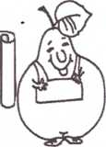

ЩЕЯЯМ здоровья
Ватрушки с грушей
и ниг или дрожжевое тесто - 0,5 кг.
ши 4 шт.
||||1 4 от. л.
ИЛИ сливочное - 1 ст. л.
иду к рубленый - 4 ст. л.
нчки шоколада - 100 г.
подошла ко мне и... спросила про моих питомцев. Интересй! о
^{г} ^{г} г и ,ш11, тесто на кусочки и раскатать их в кружки. Выложить


откуда она о них узнала?»
Груша зашелестела и протянула мальчику сочную грушу.
Вопросы и задания к сказке:
Долго ли живет грушевое дерево?
|||цфм1 на смазанный маслом противень. Груши мелко
Р» ми. и перемешать с маслом, сахаром, орехами и
и и мдом. Центр каждого кружочка продавить и положить на
|и мичинку. Выпекать 25 мин. при температуре 220°С.
Груша в красносмородиновом пюре
I * ну ши 1 кг.
банки. Смородиновое пюре довести до кипения и залить
груши в банках. Стерилизовать.
Цукаты грушевые
- груши - 1 кг.
- сахар - 1 кг.
- вода - 2.5 стакана.
- лимон 1 шт.
Груши твердых сортов разрезать на половинки, опустить на
мин. в кипящую воду, а затем охладить в холодной во
Смешать 2,5 стакана горячей воды от груш с 1 кг сахара
залить этим сиропом груши на 3 часа. Затем поставить
огонь, довести до кипения, 5 мин кипятить и отставить н
часов. Так повторить 3 раза, пока груши не стан)
прозрачными. В конце варки добавить сок лимона. Зац
груши вынуть из сиропа и подсушить в духовке.
Груши печеные с брусникой
- груши - 2 шт.
- кишмиш - 1 ст. л.
- орехи - 1 ст. л.
- брусника - 1 ст. л.
Груши помыть и, не разрезая, вынуть сердцевину. КишмЦ
смешать с молотыми орехами и брусникой. Этой смес!
начинить груши. Печь 30 мин. при температуре 180°С.

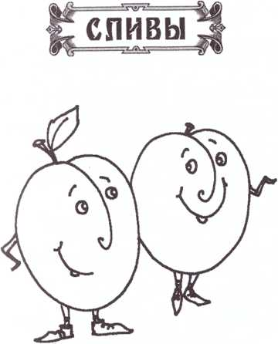
СОЧНАЯ СЛИВА
Темно-синие плоды
Узнаешь на ветках ты?
Мякоть их на вкус сочна,
А по цвету зелена.
Познакомьтесь, это слива.
С фиолетовым отливом
Лето сшило платье ей,
Нет наряда красивей.

СЛИВОВАЯ ФЕЯ
Жили-были у злой мачехи два брата сироты: Иванушка
Митрофанушка. Однажды убежали они от мачехи, и пош
куда глаза глядят. Долго бродили братья, пока не поселилио
заброшенном доме на краю села. Спрашивает старший б
Митрофанушка младшего Иванушку:
- Как же мы жить будем, у нас же денег нет?
- У нас руки есть. Завтра работу найдем, а теперь давай спа
- отвечает Иванушка.
- Я буду представлять во сне сладкие булки, - вздохи
Митрофанушка.
А мне бы хотелось во сне попасть в сад райский, - вздох!
Иванушка и заснул.
Видит он, прекрасная девушка с фиалковыми глазами
бархатном фиолетовом платье манит его. Как заворожены,
вошел за ней Иванушка в сад. Кроны деревьев в саду бы
сплошь усыпаны продолговатыми темно-синими плодами. I
- Куда я попал? - удивился Иванушка.
- В гости к сливовой фее, отведай моих плодов, - девуцш
протянула Иванушке корзинку со сливами.
Попробовал Иванушка нежные кисло-сладкие сливы I
воскликнул:
Нш .И м и I нкп.ч вкусных плодов не пробовал.
И»* * и.ио, сливовые деревья люди пока не вырастили,
I н пин нк н фея.
| и ■ ( им|пи I ил на земле сливы, да не знаю, как это сделать, -
* мм ) 11к тушка.
N > '"| научу, если труда не испугаешься, - пообещала
III» фон.
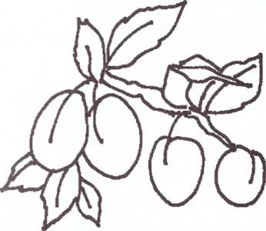

|м но причмокиваешь во сне? - заворчал Митрофанушка,
и и мм Прага.
• 'и Митрофанушка, меня фея сливами угощала. Это фрукты
и и.¹ сочные. Фея хотела рассказать, как вырастить сливу, да
м рп наудил меня, - отвечал Иванушка.
11|.\1 гонкий и нежный голосок позвал братьев во двор. Они
• ии .кали из дома.
- Сюда, сюда, - звал их голосок.
Братья обошли дом и остановились как вкопанные во¹
деревца, усыпанного белыми как снег цветами, собранными
милые соцветия-букетики.
- Меня послала к вам фея из сливового королевства. Я - сли|
милые братцы, и буду вас кормить, - проговорило деревце
Митрофанушка замер в изумлении, а Иванушка, как ни в ч(
не бывало, сказал:
- Спасибо, слива, познакомься с моим братом, он слш
никогда не видел.
- Сливу не видел, а с терновником - колючей изгородью
краю деревни, вы оба знакомы. От него пошел наш сливовн
род, - объяснила слива.
- Правда, его плоды как маленькие сливы, - замел
Иванушка. - Терновник у нас везде растет. Мы его боялш
есть. Люди говорят, у него косточки ядовитые.
- Косточки терновника, действительно, ядовиты. Но ш
остальное в нем, как и во мне, целебно. Его плоды прекрас!
понижают жар, - ласково продолжало сливовое деревце, 'I
настой из его цветов лечит почки.
- У нас под носом целебные плоды, а мы и не знали,
удивлялись братья.
IIопросы и задания к сказке:
- 'I. м п ри отличается от сливы?
- I ище болезни лечит терн?
I I .и мы думаете, почему Иванушке приснилась сливовая
фо«?
- I»ни бы братья знали, что рядом с ними лекарство
|"ШЛо, как бы это помогло им в их жизни?

СЛИВОВЫЕ БРАТЬЯ
||> ним пиша цвела недолго, но дала много завязи. В конце
» ■¹ мпки густо покрылись темно-фиолетовыми плодами с
иной, плотной и сочной мякотью. Часть слив братья
и ш ми базар, а на вырученные деньги купили продукты и,
Виг |\ сливы, семена разных овощей.
•и \ кого есть огород, на всю жизнь сохранит здоровье.
- М11,окайте овощи подальше от слив: они плохие соседи, -
и» пина слива братьям.
•и шсь братья с раннего утра до позднего вечера: то
•I•• МИ* из терновника вокруг сада сажали, то готовили почву
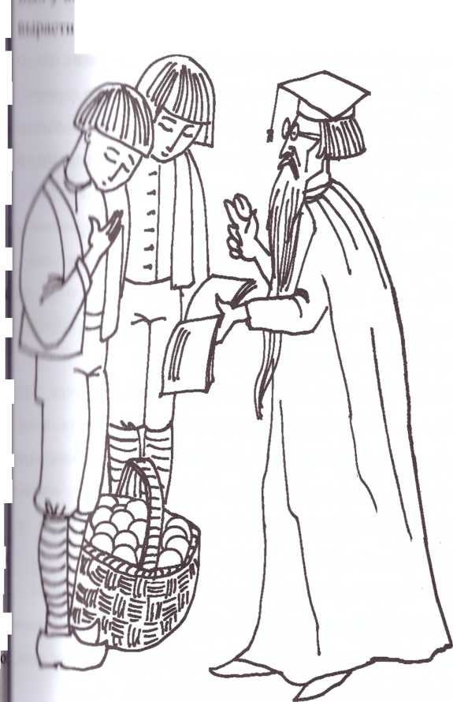
для сливовых саженцев. А когда показались хрупкие дерен
забот еще больше стало. Но братья не жаловались и все дел;^
как слива учила: прививали черенки сливы на терновпц
рыхлили землю, обрезали кроны. В засуху сливы постоян|
просили пить. По семь-восемь ведер каждая слива выпивала!
воду приходилось носить из речки. Но маленький сливов^
садик разрастался с каждым годом, и осенью сливы щедр
одарили братьев.
•роим один слуга из той местности, где братья сад свой
и! 11ибрался он храбрости и сказал:
63
Постепенно братья выросли и превратились в стройни
юношей, и все стали звать их сливовыми братьями. Огромт,
сад прекрасно плодоносил, и все в округе угощались вкусны|
сливами.
Больных в деревне стало меньше, и это совсем не понравила
местному лекарю. Написал лекарь донос королю о том, ч|
шарлатаны деревенские лечат людей ядовитыми плодам!
Явилась в дом братьев стража королевская и отвела их
дворец.
- Как вы смете лечить людей плодами ядовитыми? - гроз|
спросил король.
- Ваше Величество, за десять лет от плодов наших никто ||
умер, наоборот, люди стали меньше болеть, - хор
проговорили братья, поклонившись.
62
- Правду говорят они, Ваше Величество, отец мой благодя
сливам окреп.
Удивился король и велел сливовым братьям принести их плод
во дворец. Вскоре перед королем стояли две большие корзин
одна - со свежими сливами, а другая - с черносливом. Слип
выглядели так аппетитно, что у короля слюнки потекли. Но н
взял себя в руки и приказал:
- Королевские ученые должны незамедлительно провести!
этими плодами научные опыты и сообщить нам о результатах,
Лучшие умы королевства провели сложные анализы и
содержание в сливах разных питательных веществ, и главн||
королевский химик торжественно объявил результаты:
- Ваше королевское Величество, всесторонне изучив
плоды, мы обнаружили в них скопление ценных витамине!
Больше всего нас поразил витамин В2, так называемы
рибофлабин, которого в этих чудных плодах больше, чем н
всех, доселе известных. Для укрепления нервной системы о
очень важен.
- Вам, Ваше Величество, плоды эти крайне необходимы!
прервал ученого химика королевский медик. - Благода!
удивительному витамину Р, повышающему прочность сосуде^
они снизят давление быстрее лекарства.
•I 1МИИН доклад, король отведал сливы, которые ему
и ш на золотом блюде, и торжественно произнес:
•I Иннокентий Премудрый, отныне повелеваю развести по
ми королевству сливовые сады. Сливовых братьев я
главными сливовыми садовниками королевства и
• ими ы них своих любимых дочерей - Анну и Елену,
и* I нивовые братья стали сливовыми принцами, а их жены -
минными принцессами, а само королевство назвали
минным,

вопросы и задания к сказке:
- I ели бы вы были садовниками, как бы вы заботились о
* но их сливах?
- Нарисуйте сливовый сад, который вырастили сливовые
бритья, и напишите продолжение сказки.
- ()дин из детей - сливовая фея; у него стопка карточек с
нарисованными сливами (корзина вкусных слив).
Сливовая фея угощает сливами только того, кто
правильно отвечает на ее вопрос о сливах. Тот из детей,
кто наберет больше всего карточек, объявляется
знатоком слив.
- слива - 1 кг.

- сахарный песок - 1 кг.
- аскорбиновая кислота - 5 г.
Сливы разрезать поперек плода, положить в кастри
пересыпать сахарным песком и оставить на 2 часа
отделения сока. Затем добавить аскорбиновую кисл(
поставить на огонь и уваривать до состояния густого си
После этого вынуть сливы из сиропа, разложить на фол^
подсушить 4 часа в духовке при 70°С.
Рулет из сливы
- сливы - 1 кг.
- сахарный песок - 100 г.
Сливы очистить от косточек, уложить на противень, посьи
сахарным песком, поставить в духовку, разогретую до 200°|
разварить до пюре. Затем теплую массу вылить на фолк
посыпанную сахарным песком, и поставить сушить. К(
фруктовая пластина будет легко отделяться от фол
свернуть в рулет, нарезать ломтиками и уложить в коробку
под конфет. Таким же образом готовят рулет из абрикосов.
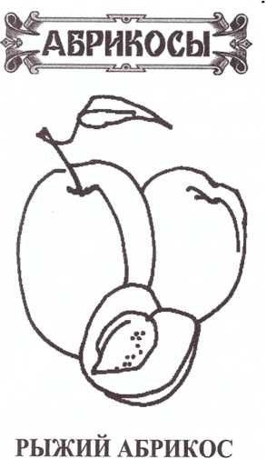

Формой я похож на сливу,
Но другого я отлива -
Рыжевато-золотистый,
Сладкий, сочный и душистый.
Другу солнцу было нужно
Много краски рыжей, южной,
Чтоб меня позолотить
И ребяток угостить.
ВИТАМИННАЯ КОПИЛКА
- Ваше Величество! Гнев небесный пал на нас. За три года)
выпало ни капли дождя. Высохли водоемы и реки, погиб|
посевы. Мы думаем, что заслужили это Божественн!
наказание... - начал свой доклад Главный мудрец королевстн
Король гневно прервал его:
- Это я уже слышал сто раз! Вы не говорите главного, что н»
делать?! Люди умирают от голода, а вы рассуждаете о то
заслужили мы такое наказание от Бога или нет?!
В это время первый министр доложил:
- Прибыла делегация из соседнего королевства.
- Мне нужно спасать людей, а не устраивать приемы
чужестранных послов, - буркнул король, но делегация у)
входила в зал приема.
Члены делегации подходили к королю, кланялись и став!
перед ним корзины с курагой, черносливом и изюмом. У нс
присутствующих слюнки потекли, а король с изумлен^
воскликнул:
- Ваши дары для нас дороже золота! Но разве у вас нет засух
- Конечно, есть, но все голодные получают сухофрукть
королевских хранилищ. Наш правитель десять лет тому на!
выстроил хранилища для сушки и хранения сухофруктов.
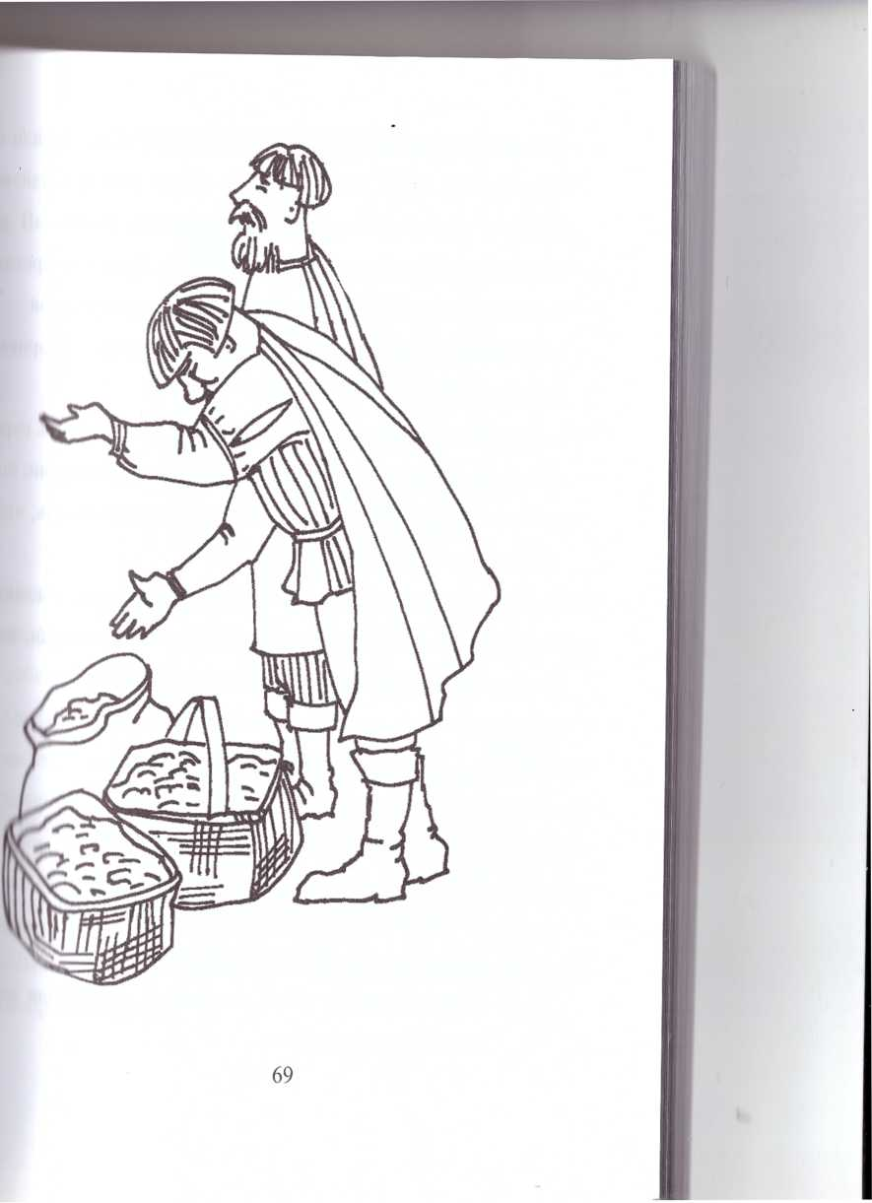

Каждый год фермеры свозили туда фрукты, и мы сушили
Сухофрукты долго не портятся, и сейчас они пригодил
Узнав о вашем положении, наш правитель сказал: «В
испытаний соседи должны помогать друг другу», и прик|
послать вашему народу в дар тысячу корзин сухофруктов.
- Воистину, мудрое решение, - признал король. - Я прик|
раздать ваши дары голодным.
- Ваше Величество, тем, кто совсем плох, лучше давать ку|
или урюк. В них много веществ, необходимых для жизни: 1111
железа и калия. Людям хватит нескольких штук в день, что
не умереть, - объяснили послы.
К дворцу потянулись люди. Они ели сухофрукты, послан!
соседями, и поднимались на ноги. Вскоре пошли дожди, зо|
напиталась влагой, и на ней снова зазеленела трава.

Вопросы и задания к сказке:
- Как называются сухие абрикосы? Сохраняются ли в
витамины?
- Как вы думаете, что вызывает засуху и голод?
- Каким был король соседнего королевства?
- Напишите сказку о том, как жители земли стали ле'
свои болезни фруктами.

АБРИКОСЫ И УМНЫЙ СКВОРЕЦ
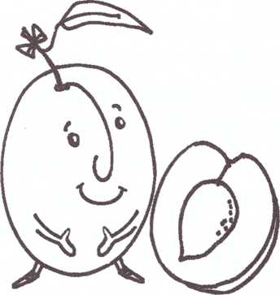

И'ННсл как-то крестьянин поле пахать, видит, лежит среди
Мишин скворушка с подбитым крылом. Взял его крестьянин к
ЦНм вылечил и разговаривать научил.
Ирными днями скворец летал повсюду, а вечером всегда к
- моему спасителю возвращался. Однажды скворец не
миминялся целую неделю. Забеспокоился крестьянин, но тут
- ь норушка вернулся. Сел, как обычно, на плечо крестьянина,
|м» крыл клюв, и выпала из него большая гладкая косточка от
- йкого-то плода.
>ю же косточка урюка, - воскликнул крестьянин, разглядев
фок скворушки.
-Ты прав, но урюк - сушеный плод, а в садах соседн|
королевства свежие плоды растут, абрикосами называются
объяснил скворец. - Давай разведем сад абрикосовый. Раско
косточку, а ядрышко в землю закопай. У нас тепло в горах -I
замерзнет оно и взойдет быстро. Вырастет абрикосовое дер|
и на старости лет тебя кормить станет.
Сказано сделано. Посадил крестьянин ядрышко в зем^
Поливал его и все делал, как скворушка объяснял. Подрос
деревце, и однажды весной его серо-бурые ветки покрыли
розовыми цветами.
- Вот так чудо! - удивился крестьянин.
- Я видел такое чудо в абрикосовых садах соседш
королевства, - заметил скворец.
Горы защищали абрикосы от холода, в уютной долине 01
быстро росли. Скворец то и дело летал в соседнее королева
за косточками новых сортов абрикосов. Благодаря така
опытному селекционеру в саду крестьянина появились сам1
разные абрикосовые деревья. Они манили всех в окр)
сочными плодами желтого, оранжевого и пурпурного цвета.1
Однажды приехал к крестьянину важный гость - главш
королевский лекарь. Он попробовал абрикосы и высокомер
сказал старику:
Чидио, возьму твои абрикосы, хотя вряд ли они принесут
тмиу нашим правителям. Здоровье у них слабое, у короля
" I юкровие, а у королевы щитовидная железа растет, и никакие
и» карста не помогают.
>1» кпрство не помогает, а мои абрикосы помогут! - Нашим
нрииителям йода и железа не хватает, а абрикосы - просто
ь и юные этих веществ.
Вместо болтовни нагрузи лучше абрикосами мою повозку, -
"порвал его лекарь.
Крестьянин оказался прав. Абрикосовая диета восстановила
• юровье правителей. Лекарь получил орден. Тогда он решил
ши надеть садом крестьянина, приказал бросить его в тюрьму и
II' кормить.
Но верный скворушка каждый день приносил своему хозяину
абрикосы.
Ни нежных ручках принцессы образовалась экзема, и она не
может ходить без перчаток, - рассказал однажды скворец
крестьянину. - Королевский лекарь ничего не смог сделать.
I нуиый он, не знает, что кожные заболевания лечит амигдалин,
и он есть только в абрикосовых ядрышках.
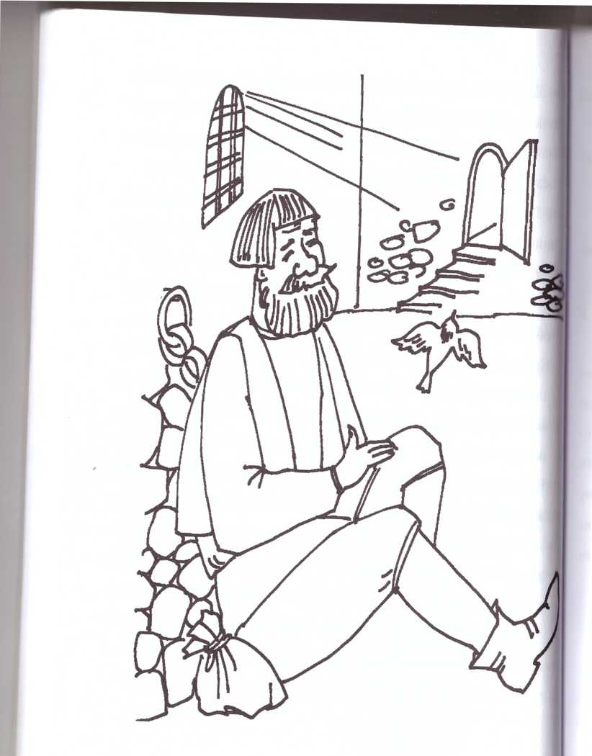

Ни I к¹дующий день крестьянин протянул скворцу тряпочку с
Н1 кипенными абрикосовыми ядрышками и что-то прошептал
I му Через месяц двери темницы вдруг распахнулись, и
г|и I и,янина повели к королю.
Моя дочь утверждает, что говорящий скворец передавал ей от
н-пя какие-то ядрышки, вылечившие ее кожу. Так ли это? -
ни ж но спросил король.
Совершенно верно, Ваше Величество, - и крестьянин
рассказал, что произошло.
(лого лекаря с позором выгнали, а крестьянина назначили
I лавным садовником королевства. Ученый скворец стал
абрикосовым министром, и по его совету в королевстве издали
следующие мудрые указы:
I. Все, кто выращивают абрикосы, освобождаются от налогов.
1. Питание абрикосами способствует здоровью.
V Бедняки бесплатно каждый день получают горсть абрикосов
из королевских садов.

Вопросы и задания к сказке:
Чему скворец научил крестьянина?
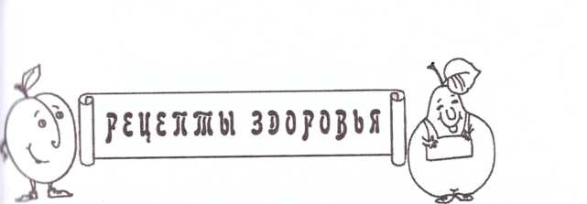

Шарики из сухофруктов
Почему скворец не бросил своего друга, когда тот пойм
в тюрьму?
Как называются сушеные абрикосы, в плодах которы
остаются косточки?
Каких веществ в абрикосах больше всего?
Какими болезнями заболевают люди, когда в и
организме не хватает этих веществ?
Какое вещество содержится в ядрышке абрикоса, I
какую пользу оно приносит?
Один из детей - мудрый скворец. Он незамем!
вкладывает одному человеку в ладони абрикосовум
косточку. По команде: «косточка, выбегай», - этом
ребенок выбегает из круга. Остальные пытаются ей
задержать. Если дети задерживают ребенка, ем
задается любой вопрос об абрикосах. Если дети и
успевают задержать «косточку», она становится мудры'
скворцом, и игра повторяется.
76
и ном (без косточек) - 150 г.
орехи - 100 г.
курага - 150 г.
кокос (стружки) - 2 ст. л.
На сухой сковородке обжарить орехи. Измельчить орехи, изюм
и урюк. Все перемешать, добавив при этом стружку кокоса.
Полученную смесь слепить в шарики диаметром 3 см. Блюдо
готово.
Фруктовое суфле из персиков, абрикосов и бананов
абрикосы (пюре) - 200 г.
персики (пюре) - 200 г.
бананы (пюре) - 200 г.
сахар - 150 г.
яйцо (белок) - 8 шт.
Приготовить пюре из персиков, абрикосов, бананов. Взбить
белки до образования густой пены. Несколько кусочков
фруктов, мелко нарезать и прибавить к пюре в то время, когда
его смешивают со взбитыми белками. Готовую смесь выложить
и маленькие огнеупорные вазочки и выпекать до готовности.
77


СОЧНЫЙ АПЕЛЬСИН
Ножу оранжевый наряд,
И мандарин - мой младший брат.
Мой старший брат - синьор грейпфрут,
Кто назовет, какой я фрукт?
Привет, я сочный апельсин,
Любимый всеми господин.
Найдется соковыжималка?
Мне сока для друзей не жалко!
78

ГОРЬКИЕ И СЛАДКИЕ АПЕЛЬСИНЫ
Деревья большого королевского сада жили дружно, и только
ицио деревце огорчало всех. Это был померанец или горький
йисльсин - большая редкость по тем временам. Когда зима
кончалась, его выносили в сад из оранжереи. В июне о
благоухании его крупных цветов поэты слагали стихи, а
осенью художники рисовали его плоды с грубой оранжево-
красной кожурой. Король обожал его сочные, горько-кислые
п поды. После обильных пиров у него повышался сахар в крови.
I орькие плоды померанца приводили его в норму. Вот почему
померанец считал себя самым важным на свете.
Померанец называет себя самым драгоценным деревом
земли, - однажды пожаловались деревья сада скворцам,
прилетевшим издалека.
Что? Померанец - горький апельсин, а в нашей деревне
растет апельсиновое дерево со сладкими плодами, - загалдели
скворцы.
Известие о сладких апельсинах так взволновало померанец, что
он даже поник. Разгневанный король спросил главного
садовника, почему его любимец плохо выглядит.
- Ваше Величество, это скворцы виноваты. Они рассказали П|
какие-то сладкие апельсины, которые растут на юге. П>
деревце и расстроилось, - объяснил садовник.
С тех пор мысль о том, что где-то растут сладкие апельсины, ц
давала королю покоя. Не выдержав, он переоделся в кости»
торговца и поехал по деревням в поисках апельсиновш
дерева. «Найду и отберу его у крестьянина», - решил король.
Через месяц странствий подъехал король к одинокому дому I»
краю деревушки. Еще издали он понял, что достиг цели. Перс
домом красовалось чудо-деревце, усыпанное крупным!
плодами, золотящимися на солнышке.
- Передохни, путник, и попробуй мои апельсины, - вдру
заговорило дерево.
-Ты говорить можешь!? - изумленный король спешился.
- Хозяин меня научил. Сейчас он понес мои апельсиш.
старикам. Хочет, чтобы они подкрепились с помощью
витамина С, который во мне живет, - ответило дерево и
опустило прямо в руки короля оранжевый плод.
Король очистил толстую душистую кожуру и, смакуя дольки,
спросил дерево:
- Как же твоему хозяину удалось вырастить тебя? Я слышал, у
короля тоже апельсиновое дерево растет, и стоит оно дорого. I
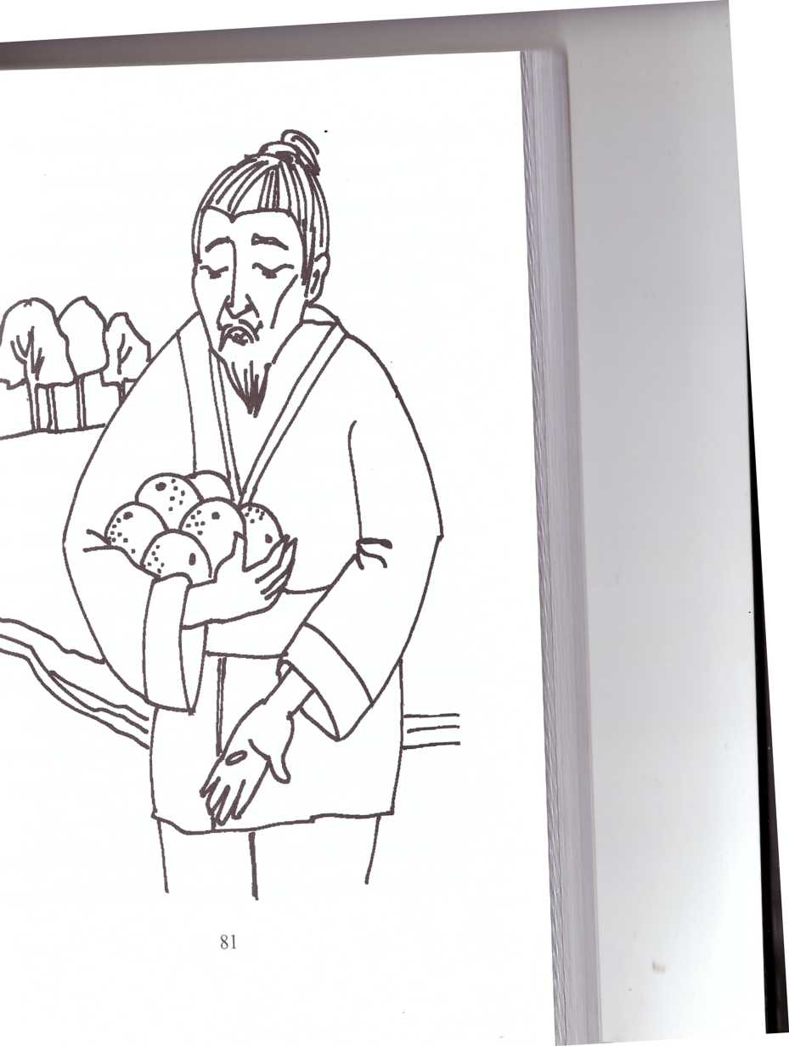

Вы не только слышали о нем, дорогой король. Мы, дерет
видим людей насквозь.
Король покраснел, а апельсин стал рассказывать:
- Меня отец моего хозяина посадил. Он матросом плавал I
корабле. В далеком Китае подарил ему апельсиновое семей
человек, которого он от смерти спас. Этот человек сказал, «и
через десять лет даст семечко плоды бессмертия. Ушел отеи
корабля и поселился в этой деревне, да не дождался плоят
бессмертия, - дерево прервало рассказ и радостно зашелестев
к дому шел хозяин.
- Добрый день, путник, - приветствовал юноша короля.
Угощайтесь апельсинами. Советую съесть и цедру 1
внутреннюю белую сторону кожуры - она отлично очищш'
кровь. Вам это необходимо, судя по вашей одышке.
Юноша ушел в дом и через минуту вернулся с кувшином соки
Король выпил залпом бокал и, чувствуя, как сил
возвращаются к нему, сказал:
Я король. Согласен ли ты стать главным садовником моем
королевства? Хотел я, чтобы только у меня апельсин рос, по
понял, что народу моему без него не прожить.
Хорошо, Ваше Величество, но первый сад я выращу здесь
Батюшка мой рано умер, и я хочу, чтобы его односельчане
„{|,ли как можно дольше и апельсиновый сок каждый день
пили, - с достоинством ответил юноша.
Прошло много лет. В маленькой деревушке появился
прекрасный апельсиновый сад. А вокруг померанцевого
неровна выросли друзья - апельсиновые деревья, и все они
приносили щедрые урожаи.

Вопросы и задания к сказке:
- Почему король считал померанец драгоценностью?
- Как изменился король после своего путешествия?
- Как будут чувствовать себя жители страны, когда
повсюду вырастут апельсиновые деревья?
- Что в апельсинах вам больше всего нравится, и почему?
- Какой характер у апельсинов?
- Нарисуйте померанец короля и апельсиновое деревце
юноши.

МАНДАРИН


Этот фрукт под Новый Год
Каждый в дом к себе зовет.
Им и елку украшают,
И детишек угощают.
Он хранит под кожурой
Шарик сочный, сладкий свой.
Дольки в шарике - конфетки,
Чтобы радовались детки.

ЦИТРУСОВОЕ КОРОЛЕВСТВО
В старину было на земле великое цитрусовое королевство, и
правил им мудрый король - Цитрус Великий. Цитрусовое
королевство было поделено на три больших графства!
г

Лимонию, Апельсинию и Мандаринию. Самым богатым
графством цитрусового королевства была 'Лимония. На
огромных лимонных плантациях трудились тысячи крестьян.
Старый граф очень гордился своими лимонными деревьями,
которые зеленели, цвели и плодоносили круглый год. На этих
удивительных деревьях можно было одновременно увидеть и
бутоны, и цветки, и плоды. Воздух графства так пропитался
лимонным запахом, что даже вода и земля в нем пахли
лимонами. Погруженный в заботы о своих лимонных
плантациях, старый граф почти не занимался воспитанием
сына, и юноша целыми днями пропадал на охоте.
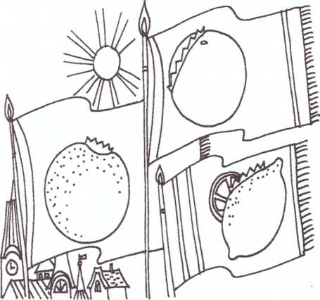

В Апельсинии - втором по величине графстве цитрусожн
королевства, воздух был пропитан дивным апельсинон!
ароматом. Невесты из Апельсинии делали к свадьбе ||
душистых апельсиновых цветков белые венки - символ'
чистоты и невинности, а возле дома молодоженов обязательна
сажали апельсиновое дерево. В этом графстве апельсины бын»
основным продуктом питания. Апельсиновую цедру добавляй
в хлеб, творог, молоко и даже сметану. Самым изысканны'
деликатесом в Апельсинии считалось варенье из апельсиноны
корок. В приготовлении этого лакомства соревновалш I
лучшие повара графства. Однако граф Апельсинии также, у им
не смог привить своему наследнику любовь к апельсиновом»'
делу. Больше всего наследник правителя Апельсинии люСлм
танцевать и устраивал балы каждый день.
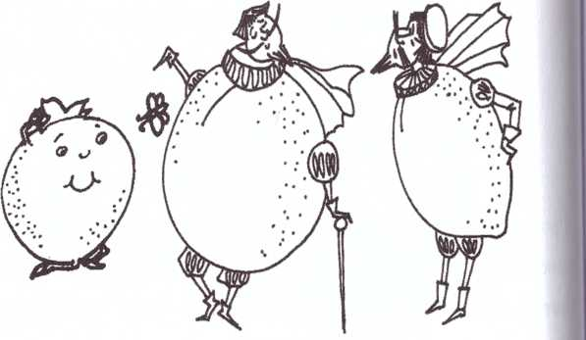

однажды на приеме У цитрусового короля граф Лимонии
пренебрежительно отозвался об апельсинах. Граф Апельсинии
с Тил оранжевым, как апельсин и, в свою очередь,
недоброжелательно отозвался о лимонах. С тех пор графы не
|мп го варивали и издали указы, запрещающие своим жителям
употреблять в пищу любые другие цитрусы, кроме лимонов - в
Лимонии и апельсинов - в Апельсинии.
Самым маленьким графством в цитрусовом королевстве была
Мандариния. Мандарины там росли повсюду: в садах, на
улицах и даже на крышах домов. Их оранжевые фонарики
дарили жителям Мандаринии праздничное настроение. Граф
Маидаринии, хотя и гордился своими мандаринами, не считал
их лучшими на земле цитрусовыми плодами. В его графстве,
Помимо мандаринов, выращивали и лимоны, и апельсины, и
даже другие фрукты. Поэтому людям жилось в Мандаринии
свободнее, чем в соседних графствах, и отличались они
приветливым нравом. Жители Мандаринии обожали своего
доброго графа, и он этим очень гордился. Однако и у него не
хватало времени на своего сына. Наследник Мандаринии все
свое время проводил перед зеркалом или у знаменитых
портных. Больше всего на свете он любил наряжаться и по
десять раз на дню менял свои наряды.
У короля Цитруса Великого была дочь - красавица и умш
Молодые графы по очереди сватались к принцессе, но
отказала всем троим.
- Что же нам делать, дочка? - расстроился король. - В наш»
цитрусовом королевстве графские сыновья - самые знатны
юноши. Они славятся по всему королевству как прекрасны
охотники и танцоры.
- К тому же они красивы, - заметила королева.
- Сами красивы, да головы у них пусты: одна охота на уме,
развлечения, - ответила принцесса родителям.

Вопросы и задания к сказке:
- Почему жители Мандаринии были веселее жителе!»
других цитрусовых графств?
- Какие цитрусовые вы любите больше всего?
- В каком из трех цитрусовых графств вы предпочли бы
жить, и почему?
- Почему принцесса не захотела выходить замуж ч»
молодых графов?
- Представьте себя жителем цитрусового королевства и
напишите сказку о своей жизни в нем.

лимон
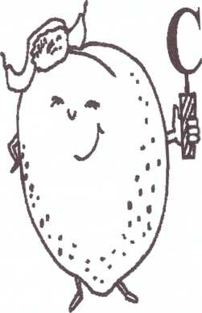

Я людям помогать люблю,
Напиткам вкус я придаю,
Гоню простуды и ангины
Получше всяких аспиринов.
На вкус слегка я кисловат,
Но в этом я не виноват.
Зовут меня синьор лимон,
Я витаминный чемпион!

ВИТАМИН С
Все три графства поставляли королю цитрусового королеве'
великое множество чудесных фруктов, которые лежали
хрустальных вазах в залах королевского дворца. Когда в за ,,
никого не было, фрукты разговаривали между собой, а ином,
даже спорили.
Толстокожий лимон любил похвастаться:
- Смею заверить, что мы, лимоны, - самые целебные фрукп
из всех цитрусовых. Благодаря нам король Цитрус Велики,
всегда здоров и свеж. Лимонный сок убивает не только вируо
гриппа, но и возбудителей самых страшных болезнен
дизентерии, тифа и холеры. Надеюсь, вы заметили, что кажды||
день король съедает по целому лимону, и всегда ест его ,
цедрой. Да что тут говорить! Он нашим соком водопроводную
воду смягчает и зубы чистит, чтобы белее были.
- Чересчур ты расхвастался, братец лимон, прерывал его
золотистый апельсин.
- Мы, апельсины, тоже не лыком шиты. Король съедает по три
четыре апельсина в день, а принцесса даже больше. Разно
может ваша кислота сравниться с нашей сладостью?!
Ничего подобного, милейший, мы кислые, когда незрелые.
1рслый лимон имеет тонкий и приятный вкус, - парировал
обиженный лимон.
Хватит вам спорить, - неожиданно перебил спорщиков
тонкий голос.
Фрукты удивленно переглянулись, но не поняли, кто произнес
н и слова.
Не ищите меня, я - витамин С и говорю из вас обоих. Вы,
дорогие мои, относитесь к одному великому семейству
цитрусов, которое гордится своим витамином С.
Даже мы? - спросили скромные мандарины, которые никогда
не вступали в спор.
Конечно, вы тоже, уважаемые мандарины. Хотя и малы вы
весом, однако витаминами не беднее других цитрусов. А из
ваших корок можно готовить полезные напитки, варенье,
цукаты и даже туалетную воду.
- Сравните, насколько моя кожура толще мандариновой, и вы
поймете, где больше витаминов, - гордо сказал лимон.
- Не стоит хвастаться. У тебя толстая кожура, потому что ты
оставался на родном дереве два года. Если лимоны до зимы не
срезать, к весне они снова зеленеют, а летом их кожура
утолщается. Жаль только, что целебные свойства ко втором,
году жизни у вас уменьшаются, - объяснил мудрый витамин (
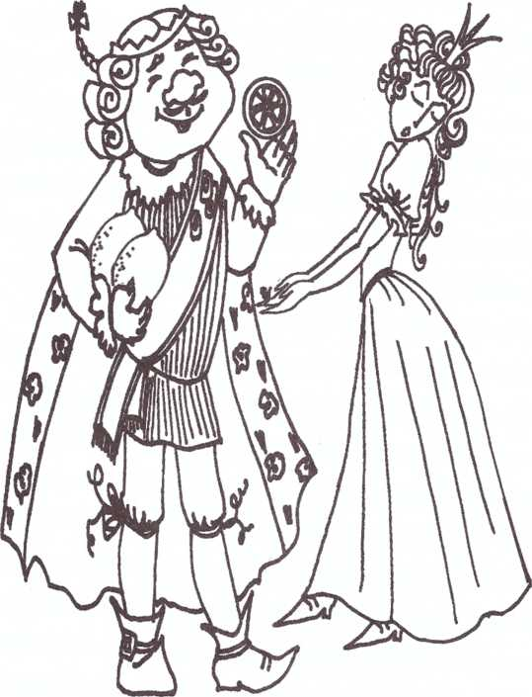

Лимон хотел что-то возразить, но в этот момент в зал вошли
король с принцессой.
Папа, у меня пальчик опух и покраснел, - жалобно
Проговорила принцесса.
11е печалься, дитя мое, - весело сказал Цитрус Великий, взял
г блюда толстокожий лимон и проделал в нем дырку.
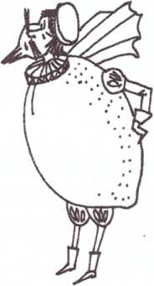

Сунь скорее сюда свой пальчик - лимон мигом воспаление
снимет.
Видите, какой я полезный, - прошептал повеселевший
хвастунишка.
Пока принцесса держала свой палец в лимоне, король
рассказывал ей о цитрусовых:
- Знаешь ли ты, дочь моя, что все цитрусовые состоят из
волосков, а волоски эти рождаются из цедры и во время
созревания превращаются в сочную мякоть. Цедра, окрашепп.
снаружи в желтый или оранжевый цвет, содержит пузырчаи.
мешочки. В них и накапливается целебное эфирное масл
выступающее по поверхности плодов.
Вот почему цитрусовые на ощупь такие маслянистые!
воскликнула принцесса.
Витамин С, внимательно выслушав слова короля, восхищен!
подумал: «Да, король в цитрусах не хуже меня разбирается, а
этом деле я смыслю немало!»

Вопросы и задания к сказке:
- Сок какого цитруса справляется с вирусами дизентерии
тифа и холеры?
- Соком какого цитруса смягчают воду?
- Соком какого цитруса чистят зубы, и почему?
- Нарисуйте сад того или иного цитрусового графства. )1о
рисункам друг друга дети угадывают, в каком гр
он растет.
- Если бы вы работали поваром в цитрусовом кафе, какие
бы цитрусовые блюда вы в нем готовили? Разработайте
рецепты этих блюд.

ЦЕННЫЙ ГРЕЙПФРУТ

Знакомьтесь, дети, я грейпфрут,
Я крупный, сочный, вкусный фрукт.
Слегка горчу, но не беда,
Зато я помогу всегда
Тому, кто хочет похудеть,
Тому, кто часто стал болеть.
Я организм омоложу,
Я людям всей душой служу.
Конечно, я не мандарин,
Не ароматный апельсин
И не лимончик драгоценный,
Но я, поверьте, тоже ценный!

ЧУДЕСНЫЙ ГРЕЙПФРУТ
Больше всего на свете принцесса любила сладкие апельсин,.
Однажды она съела целую корзину этих плодов. После этого)
нее поднялась температура, и все ее тело покрыла сын,.
Обеспокоенный король запретил принцессе кушать апельсин,
и созвал совет мудрецов.
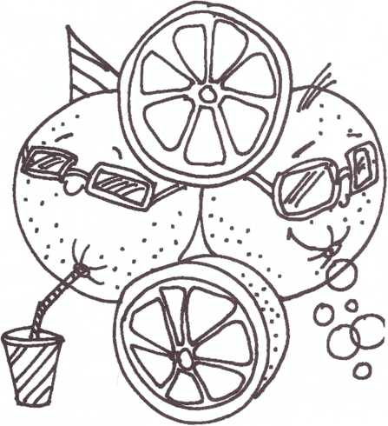

1|Ч1 дня и три ночи читали они древние книги и пришли к
нмподу: «У принцессы - цитрусовая аллергия. В древних
минах описан целебный фрукт, сочетающий одновременно
качества и лимона, и апельсина. Он спасет принцессу».
По всему королевству в поисках чудесного фрукта разъехались
королевские гонцы, но никто не мог сказать, где он растет.
Месть о болезни принцессы достигла, наконец, одного
молодого садовника, жившего в горной деревушке на самой
окраине Мандаринии. У него в саду на грейпфрутовом дереве
кик раз и рос этот необыкновенный фрукт. Грейпфрут - в
переводе означает Виноградный плод. Назвали его так, потому
что плоды росли на нем гроздьями и напоминали кисть
винограда. Не дожидаясь королевских гонцов, молодой
садовник срезал самую большую гроздь плодов и поскакал
спасать принцессу.
Ваше Величество, вот плоды, которые исцелят принцессу, -
сказал молодой садовник, с поклоном протягивая королю
желтые с красным румянцем грейпфруты.
Серебряным ножом король разрезал один тяжелый плод, и из
сто розовой мякоти во все стороны брызнул ароматный сок.
Принцесса съела несколько долек и восхищенно воскликнула:
| МццИ и и и I П1П1.111 фрукт: с горчинкой, но сладкий н
И»»ЖЫН1м
|Ь (и , ( игр! ия прошла. Принцесса приказала позвать своею
.пн и спросила его: «Милый юноша, расскажите, кш
\ мной» вам вырастить этот чудо-плод?»
Однажды в нашей деревне появился изможденный странник
начал свой рассказ юноша. - Я привел его в свою хижину и
целый месяц кормил фруктами и овощами. Уходя, странник
подарил мне семечко. «Вырасти из этого семечка грейпфруты
Они принесут тебе счастье», - сказал он мне на прощание.
Когда у меня выросли грейпфруты, я понял, что эти плоды
настоящее чудо. Утром съешь грейпфрут, и весь день бодрый;
днем перед обедом съешь - пищеварение улучшается, а на ночь
съешь - спишь крепким сеном и просыпаешься с ясной
головой. Разве это не чудо?! Хранятся они больше полгода и
вкуса своего не теряют.
- Вы просто влюблены в грейпфруты, - засмеялась принцесса.
- Вы их тоже скоро полюбите, - горячо продолжал юноша. -
Это не плоды, а природные доктора. Конечно, кожура у них
горькая, но если замочить ее в воде, получится напиток с
витамином Р. Я этим напитком всем в нашей деревне зубы и
десны вылечил.
%

О₀^{х}
о
о
Вы меня убедили, что нет на свете фрукта лучше грейпфрута,
.станьтесь еще на денек, я хочу записать то, что вы
тссказали, - попросила принцесса.
Оноша с радостью согласился. Прошел денек, потом другой...
Время летело незаметно. Садовник и принцесса были
неразлучны. Тогда мудрый король сказал:
Дорогие дети, почему бы нам не сыграть свадьбу?
Па свадьбу были приглашены все графы цитрусового
королевства. Король вручил им грейпфруты и сказал:
- Пусть отныне эти дивные плоды станут плодами примирения
между теми, кто ссорится.
Графы Апельсинии и Лимонии покраснели, а корит
продолжал:
- Знатным юношам я советую оставить глупые забавы и вмеси
с почтенными отцами всеми силами укреплять славу великою I
цитрусового королевства.
Через некоторое время в цитрусовом королевстве образовался I.
грейпфрутовое графство, которым мудро и умело управляли
садовник и его жена.

Вопросы и задания к сказке:
- Чем садовник, выращивающий грейпфруты, отличался
от сыновей цитрусовых графов?
- Как называется белая кожура цитрусовых, которая
окружает их мякоть?
- Почему цитрусы маслянистые на ощупь?
- Какие вещества содержатся в корках цитрусов?
- Что в переводе обозначает слово «грейпфрут»?
- Как растут плоды грейпфрута?
- Когда лучше есть цитрусы, и почему?
- Как из грейпфрута получить витамин Р? Для чего
человеку необходим этот витамин?
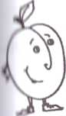
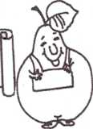
Цитрусовый мармелад
ш

рЕЧЕШЫ ЗЭ0?0ВЬЯ
I рсйпфрут - 1 шт.
лимон - 2 шт.
«исльсин — 1 шт.
мед (сахар) - 500 г.
иода - 2.5 стакана.
Фрукты вымыть, разрезать пополам, удалить зернышки и
жать сок. С кожуры снять цедру и мелко порезать. Положить
кожуру, сок и воду В миску. Зернышки и цедру завернуть в
Марлю и тоже положить в миску. Поставить миску в духовку на
₂₀ минут при температуре 100°С. Затем вынуть марлю с
цедрой из миски. В смесь добавить сахар и оставить в духовке
1мце 25 минут. Разлить смесь в формы и остудить.
Апельсиновая маска
Нарезать апельсины тонкими кружочками и положить на лицо
па 15 минут. Затем ополоснуть лицо настоем из апельсиновых
корок. Такая маска витаминизирует кожу и придает ей
свежесть.

Средство от моли
Высушенные апельсиновые корки разложить в места#
хранения одежды. Моль не выносит их запаха.
Медовый апельсин
- апельсин - 2 шт.
- мед - 1 ст. л.
- вода - 1 ст. л.
- орехи - 1 ст. л.
Мед развести водой и нагреть на огне 1 минуту. Апельсины
очистить, разделить на ломтики и выложить на тарелку
Дольки посыпать орехами и залить медовой массой.
Фаршированные лимоны
- лимоны (большие) - 6 шт.
- оливки - 30 шт. (6 для украшения).
- отварная рыба без костей - 200 г.
- яйца (сваренные вкрутую) - 3 шт.
- майонез, петрушка, соль по вкусу.
Оливки, яйца и рыбу измельчить и перемешать. Срезать у
лимонов верхушку, аккуратно извлечь внутренности, удалить
из мякоти косточки и добавить в полученную смесь. Положить
в салат петрушку, соль, перец и майонез по вкусу. Все уложить
обратно в лимоны. Сложить на блюдо, украсить верхушку
оливками и зеленью. Перед подачей на стол охладить.


МЯСИСТЫЙ БАНАН
Продолговатый сладкий плод
На пальмах гроздьями растет.
Под желтой толстой кожурой
Он плод мясистый прячет свой.
На вкус похож банан немножко
На очень сладкую картошку -
Съешь два плода и сразу сыт,
Банан вмиг голод утолит.

БАНАНОВЫЙ ОБЕД
И одной крестьянской семье в Африке родился мальчик. ' Щ
оыл десятый ребенок, а родители и девятерых с трупом
кормили. Задумался отец, а затем позвал старшего сына и
сказал: «Придется тебе самому искать пищу. Возьми грн
лепешки и иди, куда хочешь».
Сделал мальчик лук и пошел в лес за дичью. Подкрался т
кустам и слышит, кто-то скулит. Раздвинул осторожно кусты, ,1
это медвежонок лапу прищемил в расщелине и вынуть ж
может. Пожалел мальчик медвежонка. Вытащил его лапу и
лепешку дал, потому что медвежонок от голода ослаб.
Пошел мальчик дальше, вышел на каменную осыпь, а там
олененок лежит, споткнулся о камень и ножку вывихнул
Пожалел мальчик олененка, выправил ему ножку и целебны!
листья к ней привязал. Пришлось мальчику вторую лепешку
отдать - уж очень оголодал олененок.
Спустился мальчик к реке воды попить, а там орленок пищит,
со скалы свалился. Взял мальчик орленка и полез на скалу. Еле
долез, а когда посадил орленка в гнездо, видит, от голода
птенец чуть жив. Пришлось третью лепешку птенцу скормить,
Попил мальчик воды из речки и уснул на траве. Просыпается, а
моде него медведь, олень и орел сидят. Испугался мальчик, а
ПНИ ему говорят.
I м детей наших спас. Проси, что пожелаешь.
Мне бы хлеба да овощей, - отвечает мальчик.
Посовещались медведь, орел и олень и говорят:
Знаем мы, где растет то, что тебе надо, да только путь туда
долгий. По очереди тебя понесем.
I ри дня и три ночи несли звери мальчика. Наконец, принесли
01 о в диковинную рощу. С пальм гроздьями, размером с
мальчика, свисали продолговатые желтые плоды.
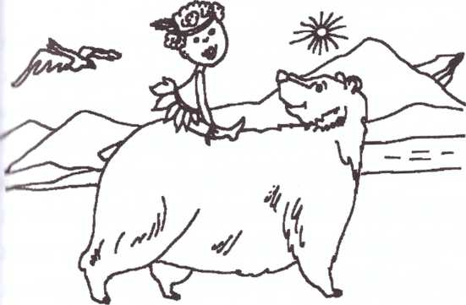

Что за чудо деревья? - удивился мальчик.
Мы бананы, - зашелестели деревья огромными
разорванными листьями. - Черешки наших листьев
обхватывают друг друга и образуют ложный ствол, так что ми
трава, а не деревья.
- Ничего себе трава, ростом до небес, - удивился мальчик и
спросил с любопытством: - Эти желтые грозди продолговаты\
плодов - ваши зерна?
- Не зерна, а ягоды. Внутри у них сладкая мякоть с мелкими
семенами, - объяснили бананы.
- Лучше сам попробуй, - прервал беседу орел, протягшш
большой банан в клюве. Мальчик съел банан и, почувствован
приятную сытость в желудке, воскликнул:
- Вот это да, словно пообедал!
- Еще бы, - откликнулись бананы. - В наших плодах много
сахара, крахмала и белка. Поэтому они сразу прибавляют силы
-Ты откуда взялся, малыш? - неожиданно раздался голос за
спиной у мальчика. Это в рощу за бананами пришли люди.
Мальчик рассказал, что он издалека, и попросил разрешения
взять бананов для посадки в своей деревне.
- Для еды бери, - разрешили люди, - а в землю их сажать
бесполезно: у бананов семена недоразвитые. Пойдем с нами,
мы тебе саженцев банановых дадим.
- Вы, наверное, никогда не голодаете, раз у вас такие плоды
растут? - спросил мальчик по дороге.
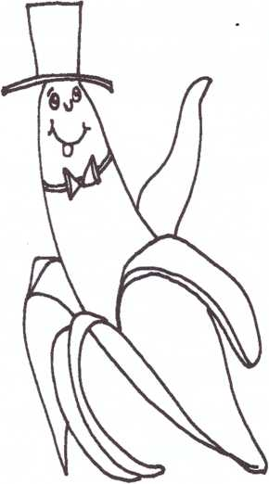

')то верно, - ответили люди, - бананы нам вместо хлеба,
картофеля и мяса. Мы их и сушим, и печем, и жарим. Староста
нашей деревни еще в молодости привез из южной Азии -
родины бананов, первый саженец. Поначалу мы смеялись над
ним, но когда он бананами детишек накормил, а старикам
немощным силы вернул, мы смеяться перестали.
Обратная дорога пролетела мигом. Мальчик, сжимая в руках
корзину с бананами и мешок с саженцами, радостно вбежал в
хижину. Увидев сына, отец сурово спросил: «Зачем вернулся?»
Мальчик протянул отцу большой желтый банан:
- Попробуй, папа.
Отец недоверчиво откусил кусочек, другой... и, проглоти
банан,воскликнул:
- Что за чудесные плоды, я словно праздничный обед съел щ
овощей и мяса!
Мальчик рассказал о своих приключениях и показал бережно
завернутые в мешковину саженцы. Отец и сын расчистили
делянку возле леса, и вскоре первые широкие листья бананом
весело зашелестели под жарким ветром.

Вопросы и задания к сказке:
- Почему мальчик пожалел орленка, олененка и
медвежонка?
- На чем растут бананы?
- Придумай несколько рецептов блюд из бананов и
запиши их.
- С чем по калорийности можно сравнить бананы?
- Как изменится жизнь семьи, после того как вырастет
банановая роща?

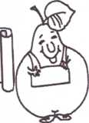
Салат «Зимний поцелуи»

РЕЦЕ1ШЫ ЗВОРОЗЬК
банан - 1 шт.
яблоко - 1 шт.
I порожный сырок - 1 шт.
| сметана - 2 ст. л.
брусника - 1 ст. л.
Пинан очистить, нарезать кружочками на блюдо. Яблоко
очистить от семян и кожуры, нарезать кусочками и положить
он банан. Сверху покрошить творожный сырок, полить
сметаной и украсить брусникой.
Банановые сосульки
банан - 2 шт.
шоколад - 100 г.
орехи молотые - 2 ст. л.
11едозрелый банан порезать пополам и надеть на деревянные
палочки. Окунуть в растопленный шоколад с орехами и
положить на час в морозилку.

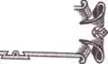
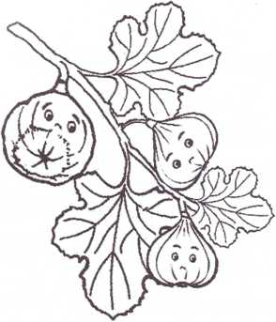
ИНЖИР

НЕОБЫЧНЫЙ ИНЖИР
Славится на целый мир
Самый древний фрукт инжир,
Он на колбочку похож,
Сладким вкусом он хорош.
На деревьях созревает,
Юг и солнце обожает,
Сохраняться может год
Этот необычный плод.
ПО

ПЕРВЫЕ ПЛОДЫ ЗЕМЛИ
И I нубине пещеры горел огонь. Охота была неудачной, и люди
итого племени голодали. Старикам, женщинам и детям еды
почти совсем не доставалось. В углу на подстилке из травы
нржала старая женщина. Она хрипло дышала и тяжело
кашляла. Маленькая девочка подошла, обняла старуху,
протянула ей корешок и прошептала:
бабушка, съешь этот корешок.
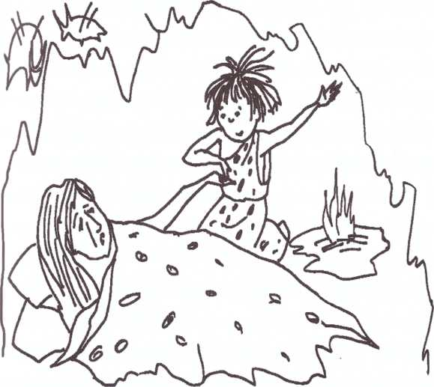

11а двоих нам все равно не хватит еды. Съешь сама корешок и
живи, а мне пора уходить в подземный мир, — ответила старухи
и закрыла глаза.
Девочка выбежала из пещеры, и, подняв руки к небу,
взмолилась. «Солнышко, подари мне сладких корешков, а ю
моя бабушка умрет от голода».
Девочка так горячо просила, что ее просьбу услышала фея
инжира в небесных райских садах. Она подумала: «Странно, я
давно вырастила на земле фиговое дерево. Его сладкие плоды
лучшая еда для человека, но люди используют лишь листья
этого дерева, не обращая внимания на плоды».
Фея спустилась из небесного сада на землю и сказала девочке:
«Иди за мной, малышка». Девочка побежала за ней в
ближайший лес. Отыскав фиговое дерево, фея быстро
наполнила корзинку девочки его плодами и исчезла. Не чуя ног
от радости, малышка вернулась в пещеру. Она осторожно
вложила один плод в рот бабушке и та, съев его, сразу открыла
глаза и спросила слабым голосом:
- Откуда ты взяла эти сладкие плоды, внученька?
- Мне подарила их небесная фея, - ответила девочка.
Съев еще несколько плодов, старая женщина почувствовала,
что к ней вернулись силы, и боль в груди уменьшилась.
Услышав, что девочка нашла вкусные плоды, люди велели ей
показать, где они растут. Племя во главе с девочкой
(и нравилось в лес.
’ )ти плоды нельзя есть! - воскликнул вождь, когда все
подошли к фиговому дереву. - Я пробовал их однажды в
начале лета, но внутри был горький белый сок.
Ты прав, - поддержал вождя один из охотников. Я тоже хотел
попробовать эти плоды, но увидел, как маленькая оса заползла
внутрь. Я понял: «Это жилище ядовитых ос. Если я съем его,
они ужалят меня изнутри».
Люди со страхом посмотрели на фиговое дерево и ушли.
Старуху вместе с маленькой девочкой изгнали из пещеры,
решив, что они злые колдуньи. Бабушка и внучка построили
шалаш под фиговым деревом и больше не знали голода. У
бабушки перестали болеть сердце и грудь. Кашель, который
мучил ее целый год, исчез без следа.
Девочка часто разговаривала с феей инжира, когда та
прилетала навестить свое любимое дерево.
- Почему вождь сказал, что твои плоды горькие? - спросила
однажды девочка фею.
- Они горькие от белого млечного сока, но он - только в
незрелых плодах, - объяснила фея.
' "" г" и 'по и плодах инжира живут ядовит.
МИ нэп ' , нова спросила девочка.
И"" "• ¹ ысмеялась фея, - эти маленькие фиговые он
'Г ^{11,1} инжира. Весной на фиговом дереве появляют
И" "МЫС ПЛОДЫ, внутри которых прячутся цветы. 0(1.1
переносит пыльцу с мужских цветов на женские. Без опыленю
иноды засохнут и не превратятся в сладкий инжир.
А инжир долго будет нас кормить? — спросила девочка.
Конечно, - успокоила ее фея, - инжир живет двести лет, и щ
это время можно развести целый сад.
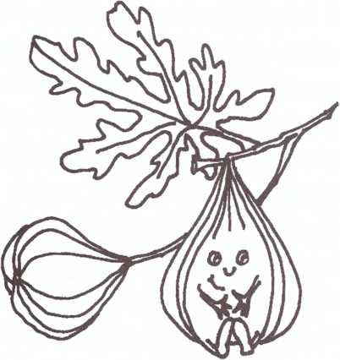

Осенью фея прилетела попрощаться до весны. Увидев, что
девочка плачет, она встревожено спросила:
114
Кто тебя обидел, малышка?
Я плачу, потому что больше не увижу тебя. Ведь зимой нет
плодов, и мы с бабушкой умрем от голода, - проговорила
сквозь слезы девочка.
Фея звонко засмеялась, и девочка перестала плакать.
Разве ты не заметила, что плоды инжира похожи на мешочки
с вареньем, и никогда не портятся? Они высыхают и
покрываются белым налетом глюкозы, делаясь еще слаще.
Всю зиму ели бабушка с внучкой сушеный инжир и даже
подкармливали им других детей. Но вождь, узнав об этом,
запретил детям ходить к колдуньям.
Девочка очень расстраивалась: люди голодали, а от сладких
плодов отказывались.
Как мне рассказать людям, что мои плоды вкусные и
полезные? - спросила однажды фея своих сестриц,
собравшихся на праздник цветущих деревьев в небесных
фруктовых садах.
- Пусть люди просто попробуют твои сладчайшие плоды, -
предложили феи. - Ведь ты еще в давние времена подарила
земле свое фиговое дерево.
- Только бабушка и внучка приняли мой подарок, остальные
считают мои плоды ядовитыми, — грустно сказала фея инжира.
115
И «Им и м.< ж ||н и и решили:
Ми 11м июлям фруктовые деревья. Люди увидят, м»
м|н и|м> мо оми цветут и поймут, что фрукты вкусны и целении
Иромно много лет и вокруг фигового дерева зацвели персики
ин и.сммы и сливы. При виде весенних цветов фруктоит
деревьев, в сердцах людей растаяло недоверие: злые колдуны
ме смогли бы вырастить на земле такую красоту!

Вопросы и задания к сказке:
- Почему люди боялись пробовать плоды инжира?
- Как бы вы доказали людям, что плоды инжира сладкие и
целебные?
- Где у инжира находится цветок?
- Нарисуйте домик осы внутри плода инжира.
- Придумайте легенду о том, почему цветы инжир,I
прячутся внутри его плодов.
- Почему люди полюбили фруктовые деревья, когда
увидели, как они цветут?

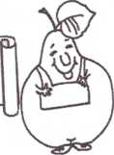
Средство от кашля

рЕЦ&ТШЫ ЗЭОРОЗЪЯ
инжир - 4 шт.
молоко - 1 стакан. оп
Молоко вскипятить, опустить в него инжир и накры
минут колпаком. Принимать по пол стакана 4 раза в де
гем лом виде.
Инжирный хлеб
инжир - 0, 5 кг.
овсяные хлопья - 1 стакан,
орехи любые - 1 стакан,
сок виноградный - 1 стакан,
лимон - 1 шт.
мед - 6 ст. л.
«Гный ™ пропустить через мясорубку. Орехи и
хлопья смолоть на кофемолке. В полученную смесь добавн
сок лимона, мед, виноградный сок и хорошенько перемешать
Смазать противень маслом, посыпать отрубями и выложит
него полученную массу слоем 1 см. Сверху посыпать кориц .
Выпекать 20 минут. Остудить и разрезать на кусочки.
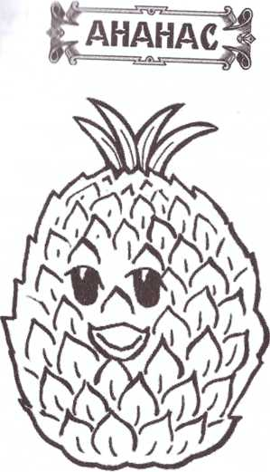

ЧЕШУЙЧАТЫЙ АНАНАС
С виду необычен я —
Вместо кожи - чешуя,
Сверху чубчик озорной,
Нравится наряд вам мой?
Мякоть у меня сочна,
Ярко-желтая она.
Сока в ней хоть отбавляй,
Так и льется через край.

ВОЛШЕБНЫЙ АНАНАС
Мама тихо вошла в комнату сына с большим пакетом в руках.
Мальчик тихо спал, свернувшись в комочек.
«Положу ему подарок на стол, - подумала мама, с тревогой
мглядываясь в бледное лицо мальчика. - Проснется, увидит его
и сразу приободрится. Сегодня ему десять лет исполняется».
Она вынула из пакета большой оранжево-коричневый
чешуйчатый плод с пучком зеленых узких листьев на макушке
и ушла.
Вскоре мальчик появился на пороге кухни.
Мама, откуда эта пахучая шишка? - спросил он, с трудом
удерживая тяжелый плод.
Это ананас, милый, - улыбаясь, ответила мама. - Твой дядя
прислал его тебе в подарок вместе с запиской. Вот послушай:
«В этом ананасе спрятана сила жаркого тропического солнца.
Он расскажет тебе о чудесных южных странах».
- Разве ананасы говорят? - удивился мальчик.
- Наверно, они говорят своим видом и запахом, - ответила
мама.
Мне твой дядя тоже письмо написал, и я хочу тебе ".
прочитать: «Дорогая сестра, ты писала, что племянник мой
слабый растет, поэтому посылаю ему ананас.
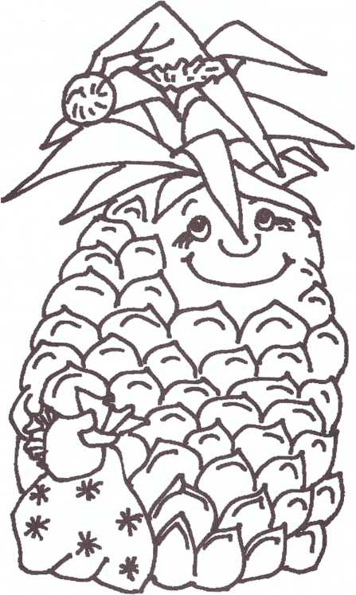

И ананасах чудесное вещество спрятано - бромелайн. Этот
бромелайн словно трубочист прочищает каждую клеточку.
Ананасы мне и самому помогли.
Началось у меня варикозное воспаление вен, даже язвы
образовались. Уже с корабля хотели списать. Тут доктор наш
посоветовал мне ананасами питаться, и теперь я снова бегаю,
как молодой. Тот, кто хоть раз испробовал на себе целебную
силу фруктов, этого не забудет. Твой любящий брат».
Он волшебник, этот душистый ананас, - с нежностью
проговорил мальчик, выслушав письмо. - Наверное, ананасы -
по шишки тропических сосен, которые растут до небес и
цветут золотыми цветами.
Ах ты, фантазер мой, я обязательно принесу тебе книжку про
ананасы. А теперь давай попробуем твой подарок, - ласково
проговорила мама.
Когда мама отрезала от ананаса несколько ровных золотисто-
желтых кружков, в комнате заблагоухало так, что мальчик
захлопал в ладоши. На обед, вместо рисовой каши с молоком,
мама разрешила ему съесть несколько кусочков ананаса, и в
этот день мальчик выглядел на удивление бодрым и веселым.
«Неужели это ананас на него так повлиял? - радист.
размышляла мама. - Надо, действительно, давать ему боль
фруктов и соков».
Вскоре мама принесла мальчику книжку про тропически,
фрукты. В этот день она с трудом уложила сына в постель.
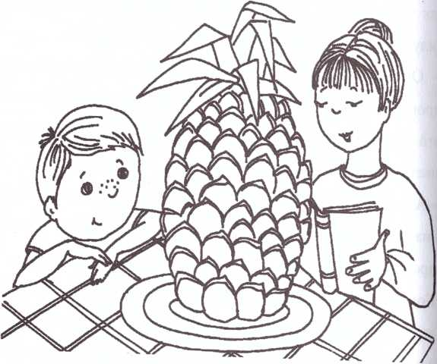

- Мама, оказывается, ананасы не растут на соснах, это совсем
маленькие растения. На коротком стволе вырастает пучок
крупных, жестких сизо-зеленых листьев, а в них сидит ананас
Нот, посмотри картинку, - рассказывал маме удивленный
мальчик.
У ананаса совсем не золотые цветы, а ярко-красные соцветия
I трубчатыми сине-фиолетовыми цветами. Здесь написано, что
ананас называется соплодием и состоит из большого
количества сросшихся плодиков, - снова объяснял он маме
через минуту.
Когда мама пришла поцеловать сына, он взволнованно сказал:
Жаль, что мы уже съели ананас. Нужно было потянуть его за
зубцы. Если они легко вытаскиваются, значит, ананас зрелый.
Спи, - засмеялась мама, - зрелость ананаса не подлежит
сомнению, видишь, сколько он тебе дал сил.
Мама, зачем ты выбросила верхушку ананаса с пучком
листьев? Из нее можно новый ананас вырастить. В книжке
написано, какие нужны земля и горшок. Еще жара нужна:
ананасы не растут, если температура ниже двадцати градусов
тепла.
«Волшебный ананас прислал мне брат», - радовалась мама,
любуясь румянцем сына.
С тех пор здоровье мальчика пошло на поправку. Он вырос и
стал студентом сельскохозяйственной академии. Лет через
десять в небольшом сибирском городке появились в магазинах
заморские фрукты: ананасы, гранаты, инжир. Покушн •
удивлялись, откуда к ним такие фрукты попадаю I, »
продавщицы охотно объясняли, что эти фрукты выращийшч |
местных теплицах молодой ученый.
- Говорят, ученый этот, - рассказывали словоохотлив
продавщицы, - лекции в доме ученых читает. Кто на и.
лекциях побывает, сразу к нам в магазин бежит за фруктами и
овощами.

Вопросы и задания к сказке:
- Представьте, что вы попали на его лекцию о фру кии
Запишите эту лекцию.
- Как размножаются ананасы?
- Как проверить зрелость ананаса?
- Как вырастить ананас в домашних условиях?
- Какое удивительное вещество содержится в ананасе, и
какие болезни оно лечит?
- Напишите письмо своему другу об ананасе и убедим
его в том, что ананас - самый полезный фрукт на земле
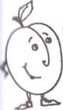

Салат фруктовый детский

рЦЕТШЫ зэорозъя
пиельсины - 4 шт.
ананас - 300 г.
грецкие орехи - 4 шт.
Апельсины вымыть, разрезать пополам и удалить содержимое.
Чиполнить полученные апельсиновые корзиночки дольками
апельсина, кусочками ананаса и орехами.
Запеканка творожная с ананасом и яблоками
творог - 500 г.
ананас (кусочки) - 1 стакан.
яблоки - 2 шт.
яйцо - 1 шт.
мука - 2 ст. л.
- сода - 1 ч. л.
- мед - 1 ст. л.
Смешайте творог с яйцом, мукой, содой, очищенными и
нарезанными яблоками и дольками ананаса. Выложите все в
форму, смазанную растительным маслом и обсыпанную
отрубями. Выпекайте в духовке 30 минут. Смажьте
поверхность запеканки медом.

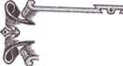
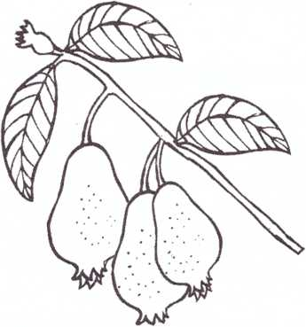
ФЕЙХОА

ЗАГАДОЧНЫЙ ФЕЙХОА
Есть фрукт загадочный один,
Он с виду скромный господин,
Но земляничный вкус имеет,
Кто угадать его сумеет?
Слегка похож на сливу он,
Зеленый выбирает тон.
Он фейхоа, богат он йодом,
Его полезно кушать с медом,

ФЕЙХОА И ДАРЫ МОРЯ
Подгоняемый сильным ветром богатый купеческий корабль
плыл вперед. На корме корабля стояла девушка и пристально
иглядывалась вдаль. Человек в атласном кафтане - владелец
корабля, подошел к ней и строго сказал: «Иди в каюту, дочка,
истер крепчает, шторм надвигается. Нечего вглядываться, не
прибежит к тебе твой любимый по морю. Он, наверное, в саду
сейчас со своими деревьями возится. Удивляюсь, что ты нашла
и этом парне желтолицем со странным именем Фейхоа? Да не
хмурься, я свое слово сдержу. Если вырастит он, как обещал,
плоды невиданные, будешь ты его женой».
Ничего не сказала девушка в ответ. Повернулась и молча ушла
в каюту.
Н это мгновение на берегу, к которому стремился корабль,
огромные волны с ревом бились о берег, обдавая одинокую
фигуру брызгами. Юноша с тревогой вглядывался в бушующее
море и просил:
Милые волны, принесите мне мою любимую! Грозный ветер,
пригони корабль к родным берегам!
Напрасно просил юноша ветер и волны: не вернулся корабль в
порт, и никто не знал, что с ним случилось.
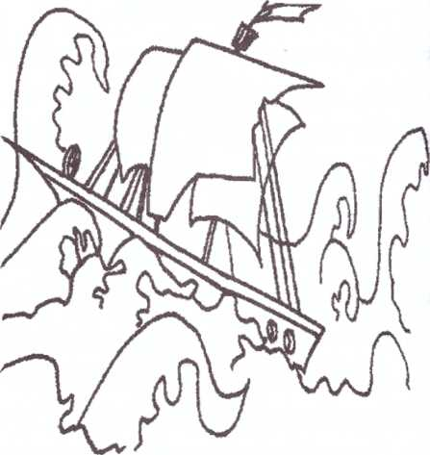

Юноша так и не ушел с берега морского. Поседели его черти
волосы, истрепался зеленый плащ, а он все стоял и просил мор
отдать ему любимую.
На дне океана в это время царь морской устраивал пир ш
случаю богатой добычи. Добыл он корабль купеческий со нссЦ
грузом и экипажем. Особенно рад был царь девушы
красавице. Приказал он русалкам развеселить девушку, и
напрасно старались русалки: грустные глаза девушки на чудо |
не смотрели.
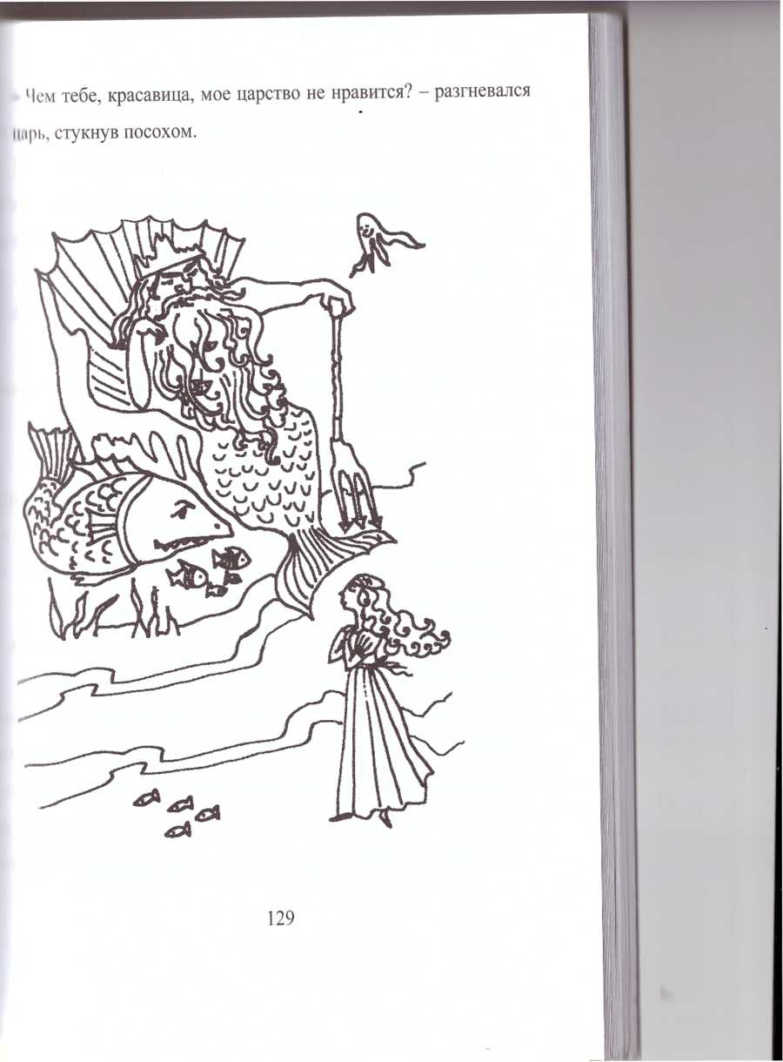


Разве не слышишь, царь морской, о чем твое море шумш |
чем волны поют? Несут они мольбу и тоску моего любимиц*
обо мне, - смело ответила девушка.
- Кто в мое подводное царство попал, тот в нем навспщ
останется, - промолвил царь. - Так что забудь о любимиц
своем.
Опустила глаза девушка, чтобы не видел царь слез ее жгучих
Тут само море вступилось за красавицу:
- Пожалей, царь, девушку! Мои волны и то заплакали, слуш I
мольбы юноши.
Задумался царь, а потом так сказал:
- В виде человека не могу отпустить тебя. Хочешь, превраин
тебя в бриз морской, чтобы слетала ты к любимому. Возьми щ
моих даров, что тебе нравится, и отнеси ему в награду ш
верность его.
- Хочу стать бризом морским, — поклонилась царю девушка,
а из подарков возьму самое ценное, что есть в воде морской.
Однажды пришли люди на берег и увидели, что превратило!
юноша в небольшое деревце с желтым стволом и серебристыми
овальными листьями. Бриз морской ласково обнимал деревщ\
играл его листочками. Весной зацвело деревце, и выросли па
нем плоды, словно сливы зеленые с пупырышками. Сладко
I' целый вкус этих плодов напоминал землянику, с ананасом и
шмоном смешанную. Назвали люди эту плоды фейхоа.
Покоре пошла о деревце слава, что плоды его йодом
наполнены, которого в морской воде видимо-невидимо. Без
Йода человек болеть начинает, появляется у него на шее
опухоль щитовидной железы, и весь организм расстраивается.
Решили люди по всей земле рассадить деревце, но не
получилось. Без морского ветра дерево жить не хотело. Жару
оно не переносило. Если температура выше двадцати пяти
I радусов поднималась, осыпались его цветы и плоды. Зато
морозы выносило замечательно, кто к холодному морскому
ветру привык, тому морозы нипочем.
Откуда в фейхоа столько запахов прячется, люди до сих пор
разгадать не могут. Не знают они, что это бриз морской запахи
со всего света приносит деревцу.
Как-то садовод один решил деревца фейхоа поближе друг к
другу посадить, чтобы им веселее жилось. Да только ошибся
он: в гущу деревьев тяжело было бризу морскому попасть, вот
и не стали деревца эти плоды давать. Навсегда остался фейхоа
одиноким морским деревом, верным своей любимой.
Вопросы и задания к сказке:

130
131

Почему царь морской согласился отпустить дедушкл щ
берег в виде бриза?
Как вы думаете, почему йод - самое ценное морсни|
сокровище? Что происходит с людьми, когда о
организме недостает йода?
Какие еще самые драгоценные морские сокровища им
могли бы назвать?
Как вы думаете, почему в плодах фейхоа так мичш
запахов?
Какой аромат вы хотели бы получить в подарок ш
фейхоа?
Придумайте сказку о том, как фея фруктов из сами
чудесных ароматов земли вырастила фейхоа.
В каких условиях лучше всего растет деревце фейхоа',’
Как деревце фейхоа переносит жару и морозы?
Как выглядят листья и ствол фейхоа?
На что похожи по вкусу плоды фейхоа?
Напишите свою легенду о том, как на земле вырост
первое деревце фейхоа.


свекла - 400 г.
фейхоа - 150 г.
грецкие орехи - 10 шт.
растительное масло - 2 от.л.
зелень и соль по вкусу.
('веклу отварить в кожуре, очистить и нашинковать на крупной
терке. Фейхоа очистить от кожицы и измельчить. Орехи
очистить от скорлупы и также измельчить. Все подготовленные
продукты перемешать. Добавить соль и растительное масло по
вкусу. Украсить зеленью.
Сырое варенье из фейхоа с орехами
фейхоа - 1 кг.
сахарный песок - 1 кг
орехи - 200 г.
Плоды фейхоа промыть, обдать кипятком, обтереть насухо и
пропустить через мясорубку. Затем смешать с сахарным
песком в пропорции 1:1, добавить измельченные ядра грецких
орехов или фундука (на 1 кг варенья - 100 г орехов), уложить в
стерильные банки, закрыть крышками. Хранить в прохладном
месте.

ХУРМА
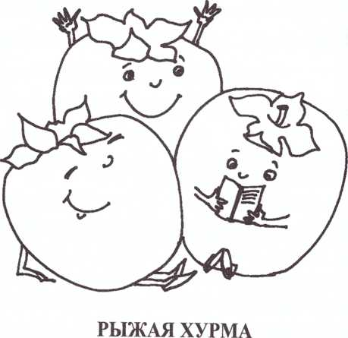
В гости к нам пришла сама
Ярко-рыжая хурма.
Повернулась толстым боком
И сказала: «Вижу, к сроку
К деткам бледным я пришла -
Вкусный завтрак принесла -
Мягкий, сочный, нежный, сладкий,
Ешьте, милые ребятки!

ТЕРПКАЯ ХУРМА
Ласково шелестел листвой большой сад на черноморском
побережье. Какие только фрукты в нем не росли: лимоны и
апельсины, груши и персики. На краю сада раскинулась
рощица хурмы. Старый садовник любил хурму за ее красоту и
неприхотливость. Осенью листья хурмы становились густо-
бордовыми, и деревца полыхали, как маленькие костры. Да и
сами плоды были хороши: оранжевые и нежные, как
помидоры. Старый садовник часто лакомился хурмой.
Знакомые говорили:
Как ты ее ешь, дедушка? Откусишь, скулы сводит.
Да, терпкая она, - соглашался старый садовник, - таннидов
(вяжущих веществ) в ней много, не зря они хурме даны.
11рошло много лет, хозяином сада стал внук старого садовника.
«Сад должен приносить доход», - подумал он и решил вывести
новые сладкие сорта хурмы, а старый сад пустить на
древесину. Древесина хурмы высоко ценилась: прочная, не
гнется, не ломается. Когда вырубали старый сад, дрогнуло
сердце у молодого садовника, и оставил он самое последнее
дерево в память о деде. На освободившемся месте новые сорта
хурмы развел, отбором и прививками добиваясь, чтобы слаще
они были. Но не слушалась его хурма. В один год ела,н и*
плоды давала, а в другой - терпкие; или вырастет пич
половинка у него сладкая, а половинку в рот не возьмгии
Придумал молодой садовник хурму сушить: сушеная имя
теряла свою терпкость, но когда люди из сушеной хурмы
компоты варили, вся ее терпкость возвращалась. В копт
концов, надоело садовнику возиться с хурмой, и решил пн
избавиться от нее. Стояла осень. Листья хурмы так полыхи)#
пурпурными красками, что садовник залюбовался и сказал:
- Всем ты хороша, хурма: и красотой, и долголетием, и
вредителей не боишься. Плоды твои словно варенье, сам»»
природой про запас упакованное. Одна беда - варенье это и*
вкуснок. Напрасно природа тебя такой терпкой сделала.
- Природа ничего напрасного не делает, - ответило ст ар»
дерево, возле которого стоял садовник. Он удивился:
- Никогда не слышал, чтобы хурма разговаривала.
Ты со мной не говорил, вот я и молчала, а дедушка твой ч;п и
беседовал с нами. Мы ведь много интересных историй знаем,
Расскажи мне хотя бы одну, - попросил садовник.
Хорошо, - я расскажу тебе историю моего появления на зем л<
«Была я когда-то девушкой и жила в Японии. Мой любимьи
был не богат, и родители не позволяли нам пожениться.
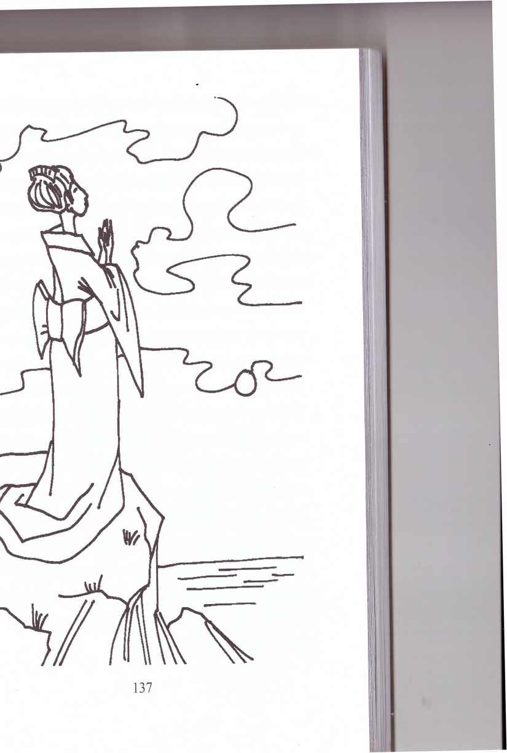

Тогда ушел он богатство искать, а на все свои деньги подир'Н
мне купил прощальный - кимоно шелковое пурпурного циощ
Попросил надеть это кимоно в день его возвращения |
подняться на скалу, чтобы издалека видно было. Не знали м
когда вернется мой милый, и каждый день в кимоно пурпурно!
на скалу ходила. Начала я стареть, но как только кимоно
надевала, превращалась в молодую девушку. Потом рассказ;! и
приезжие, что жених мой умер на чужбине от страшной
болезни - атеросклероза, да я им не поверила. Однажды, на и и
кимоно и поднявшись на скалу, я вдруг почувствовала, ч|ч
если сниму его, то снова надеть уже сил не будет. Тогда к
крикнула: «Солнышко ясное, дай мне сил жениха дождаться»!
В то же мгновение обратилась я в деревце - хурму японскую
живущее пятьсот лет. Осень нарядила меня в багряное плаз м
чтобы заметил меня любимый, когда вернется. Плоды мои дни
любимого предназначены, поэтому не каждому они по вкусу»
Садовник, выслушав рассказ дерева, ничего не сказал, одники
рощу хурмы рубить не стал. Вскоре зашел к нему за хурмой
старик. Обрадовался садовник, показал покупателю лучник
деревца. Старик перепробовал все сорта, и ни один ему ш
подошел. Тут он заметил старое дерево, росшее на окраине, и
решил попробовать его плоды.
Нам она не понравится. Это старое дерево, и плоды его вяжут
шк, что язык деревенеет, - объяснил садовник.
По старик все-таки сорвал одну хурму. Разрезав плод на
дольки, он долго смаковал его и вдруг сказал:
Я покупаю весь урожай с этого дерева.
Иидя удивление садовника, он объяснил:
Чем больше вяжет хурма, тем больше в ней тианидов. Мне
ирачу, тианниды - помогают бороться со страшным недугом -
атеросклерозом.
До самой старости приходил садовник в рощу хурму
побеседовать с деревьями и завещал внукам своим беречь щ
рощу хурмы. Если кто-то говорил ему, что напрасно она меч г
занимает, садовник строго отвечал: «Природа ничпи
напрасного не делает».

Вопросы и задания к сказке:
- Может ли природа что-либо создать напрасно?
- Что изменилось в молодом садовнике после разговори»
хурмой?
- Представьте, что хурма решила написать людям письме
о своих полезных свойствах. Помогите хурме написан
это письмо.
- В какие краски осень окрашивает листья хурмы?
- Почему хурма терпкая? Как называются вяжущи»
вещества хурмы? Какие болезни лечат эти вещества'
Сохраняет ли сушеная хурма свои вяжущие свойства?
- Нарисуйте девушку из легенды, которая превратилась и
хурму.
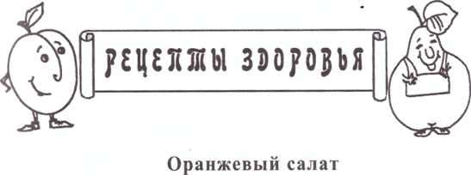
хурма - 2 шт.
морковь - 2 шт.
яблоко - 2 шт.
мандарин - 1 шт.
миндаль (дробленый) - 2 ст. л.
сметана - 2 ст. л
Очистить от кожуры и семян яблоки и хурму. Порезать их
тонкими колечками. Потереть морковь на мелкой терке.
Мандарин очистить, убрать семечки и порезать на кусочки.
Добавить сметану и все перемешать. Сверху посыпать
измельченным миндалем.

Икра из хурмы и банана
- хурма - 2 шт.
- банан - 3 шт.
- крекеры - 10 шт.
Очистить от кожуры 2 хурмы и 2 спелых банана. Протереть их
через сито и тщательно перемешать. Полученную икру
намазать на крекеры. Один банан порезать на тонкие кружочки
и украсить ими каждый крекер.
141

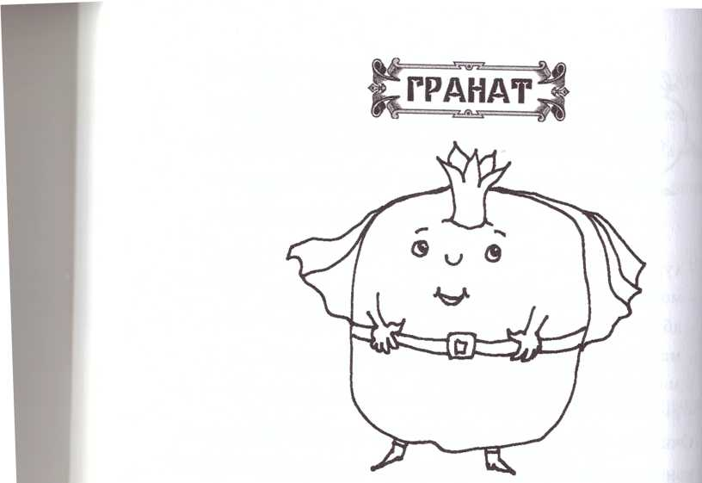
ГРАНАТОВЫЕ ДЕТКИ
Гранат под толстой кожурой
Имеет детский садик свой,
В нем - полным-полно детей,
Пересчитайте их скорей!
Все как один они чудесны,
Костюмчики у них прелестны,
В каждом - искорка лучится,
Сок полезный в них хранится.

ГРАНАТ И ДОБРЫЙ МУДРЕЦ
Уютная зеленая беседка пряталась в глубине сада под
невысоким гранатовым деревом. Старик - хозяин сада, сорвал с
дерева несколько круглых, коричневато-красных плодов и,
надрезав один из них, с восхищением посмотрел как искрятся
на солнце пурпурно-малиновые сочные семена. Сегодня к
хозяину сада должен был приехать сам король за советом, и
старик хотел угостить короля гранатовым соком.
Старика звали в городе мудрецом и относились к нему с
почтением. Король не раз предлагал ему стать первым
советником, но старик вежливо отказывался: «Ваше
Величество, во дворец бедняки не пойдут, а добрый совет
всякому нужен: и богатому, и бедному».
Король и мудрец долго беседовали в уютной беседке, запивая
беседу терпким и сладким гранатовым соком, а на прощание
король спросил:
- Кто научил тебя мудрости, которой могли бы позавидовать
мои министры? И как тебе удается всегда быть в добром
расположении духа?
Мудрец показал на гранатовое деревце и сказал:
- Это все благодаря гранату. Гранат - дерево божественное
мудрое. В древности говорили: «Ешьте гранаты - они очищав
душу от зависти и ненависти». Царь Соломон, известный сын'
мудростью, вырастил целый сад гранатовых деревьев.
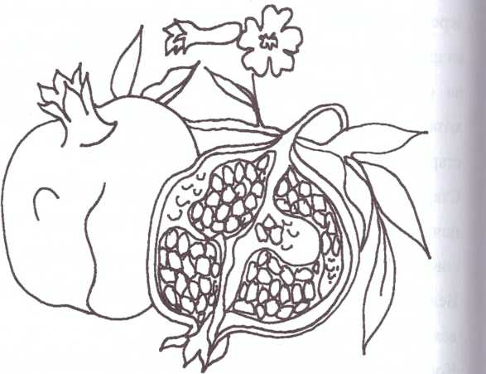

Надо предложить моим министрам вырастить гранатовып
сад, чтобы поумнели они, - сказал король.
На прощание мудрец протянул королю гранатовую веточку и
попросил:
- Заострите ее конец, Ваше Величество, и посадите в земли,
возле дворца. Точно такую же ветку подарил мне мой учители
много лет тому назад. Я тогда о гранате ничего не знал и
сначала думал, что это куст с колючими ветками, потому что
Пыл он ростом не выше меня. Только когда мой куст зацвел
н|жо-красными цветами, я понял, какое чудесное дерево
подарил мне учитель.
Спасибо за подарок, - сказал король, - я отдам ветку
садовнику, пусть посадит в моем саду.
Ваше Величество, мой старый учитель говорил: «Если
хочешь, чтобы дерево тебе помогало, посади его сам и заботься
о нем, как о ребенке. Гранат - деревце теплолюбивое и нежное.
На зиму его укрывать надо и землей присыпать. Чем теплее
ему зимой, тем плоды его вкусней и целебней».
Мой учитель всю жизнь изучал целебные свойства граната и
написал об этом книгу. Тому, кто пьет гранатовый сок, ни
ангина, ни малярия, ни цинга не страшны, - закончил свою
речь мудрец, с поклоном подавая королю книгу.
Король вернулся во дворец в добром настроении. Одно его
смущало: как он, король, сам будет дерево сажать. Собрав
министров, он спросил их, как поступить, чтобы совет мудреца
выполнить, но достоинство свое не уронить.
Королевские руки не могут заниматься столь грязной
работой. Мудрец ваш хочет унизить вас в глазах народа и
захватить ваш трон, - ответили завистливые министры.
Это надо проверить. Дерево я посажу, а потом скажу
мудрецу, что недолго мне жить осталось, и пообещаю
назначить его своим преемником, - решил король.
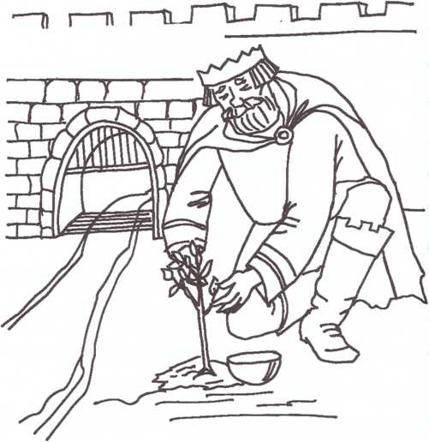

Так он и сделал на следующий день.
- Видно, Ваше Величество, мало вы сока гранатового пили,
спокойно сказал мудрец. - Я вам буду каждую неделю
посылать кувшин сока и корзину свежих плодов. Ешьте их
вместе с кожурой, и от кашля следа не останется. Еще дам вам
порошок из семян гранатовых - лучшее средство от
сердцебиения и болей в груди. Корки граната высушите,
растолките, заваривайте и пейте каждый день. Через пару
недель забудете, где ваш желудок находится. Гранаты вернут
нам здоровье, и вы сможете управлять королевством еще
долгие годы.
Взял король гранатовые снадобья и пригласил мудреца во
дворец. Когда они пришли, король спросил своих министров:
Вам, королевским советникам, положено быть здоровыми, а
вы постоянно хвораете. Ну-ка, рассказывайте, у кого что болит.
Покраснели министры и стали про болезни рассказывать. У
одного - камни в почках были, у другого- язва не заживала.
Выслушал всех король и обратился к мудрецу:
Что вы посоветуете моим министрам?
Все их болезни гранат быстро вылечит: отвар его коры
укрепит десны; стакан гранатового сока в день за месяц
растворит все камни; а порошок из сухой кожуры граната
залечит язву, - ответил мудрец, улыбаясь.
Тогда приказал король министрам немедленно вылечить все
болезни гранатовыми снадобьями и каждому своими руками
посадить по гранату. Узнали люди, что король с министрами
гранаты возле дворца сажают и последовали их примеру.
Вскоре выросли по всей стране гранатовые сады. С тех пор
государство это славилось своим мудрым и добрым народом.

Вопросы и задания к сказке:
- Нарисуйте гранатовый сад, который вырастил король со
своими министрами.
- Принесите большой гранат, почистите его и положи Iс
на тарелочку горсть гранатовых зерен. Один из детей
фея граната, обходит с этой тарелочкой детей. Тот, к
кому подойдет фея, должен назвать какое-либо целебное
свойство граната. Тогда он получает право взять щ
тарелочки гранатовое семечко. Что получают ш
гранатовых семян?
- Какие витамины содержатся в гранате и его соке?
- От каких болезней лечат кора, семена и кожура граната?
- Какого цвета цветы граната?
- Какие у граната веточки?
- Какой высоты гранатовое деревце?
- Напишите сказку о том, как гранат научил вас мудрости.
- Расскажите, как мудрость помогала жителям
королевства из сказки в трудные минуты.
Салат «Гранатовый браслет»
помидор - 2 шт.
огурец - 1 шт.
лук репчатый -2 шт.
зелень (петрушка, укроп)
гранатовый сок - 0,5 стакана.

Порезать кружочками и уложить слоями помидоры, лук,
зелень, огурцы. Залить гранатовым соком и украсить зернами
граната.

зеленый лук - 300 г.
гранат - 2 шт.
лимон - 0,5 шт.
Зеленый лук промыть, мелко нарезать и смешать с зернами
граната, добавить во вкусу соль и украсить ломтиками лимона.
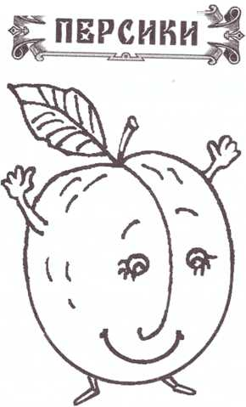

ПЛЮШЕВЫЙ ПЕРСИК
Не хотите ли покушать
Шарик с кожурой из плюша?
Необычный я, не гладкий,
Но полезный, сочный, сладкий.
Я люблю жару и юг,
Холод мне - совсем не друг.
В южном я рожден Китае,
Персики там каждый знает.
150

ГОРШОК С ПЕРСИКОВОЙ косточкой
Ч ю за чудные персики принесла мама с базара! Девочку
мнинило из-за гриппа, и врач посоветовал: «Купите персики.
Оми уберут ощущение тошноты и дадут организму витамины,
необходимые для борьбы с инфекцией».
Ой, какие румяные! - воскликнула дочка и с удовольствием
11.сла сладкий и душистый персик.
Косточка крепкая, как камешек, - удивлялась девочка,
^взглядывая крупную, с глубокими бороздками косточку.
Интересно, что там внутри?
Внутри горьковатое семя с запахом миндаля, - ответила
мама, радуясь, что дочка оживилась.
Мамочка, давай посадим эту косточку в горшок, у нас
вырастет персик, - попросила малышка. - Обещаю усердно за
ним ухаживать.
Ни разу в жизни не выращивала в домашних условиях
фруктовые деревца, - призналась мама, но, радуясь, что
болезнь отступила, была согласно на все. Она посадила
косточку в большой горшок с землей и поставила его на столик
возле кровати дочки. Девочка смотрела на черную землю и,
засыпая, мечтала, как из нее прорастет персиковое деревце.
Однажды земля в горшке взбухла, и из нее появилась
прекрасная девушка с корзиной сочных персиков в руках. Они
произнесла нежным голосом:
- Я фея персикового сада и дарю тебе эту корзину с моими
лучшими персиками. Ты молодец: не всякий решили
вырастить персик у себя дома.
Девочка растерялась и тихо проговорила:
- У нас здесь нет персиковых садов, и я никогда не видела, кик
растут персики. Вдруг мое деревце не вырастет?
- Смотри, я дотронулась до твоего горшка волшебниц
веточкой, и косточка обязательно прорастет, - ответила фея.
- У персика такое нежное название; произнесешь его, и
чувствуешь, какой он сочный, - причмокнула девочка.
- В давние времена через Персию, восточную страну,
проходило много торговых путей. Из далекого Кипи
привозили туда персики, а оттуда их везли в разные страны И
то время плоды эти называли персидскими яблоками,
объяснила фея и дотронулась до девочки своей волшебно!!
персиковой веточкой.
В тот же миг девочка оказались на дорожке, среди невысоки'
деревьев с широкой кроной и красновато-коричненои
чешуйчатой корой. Она с наслаждением вдохнула воздух.
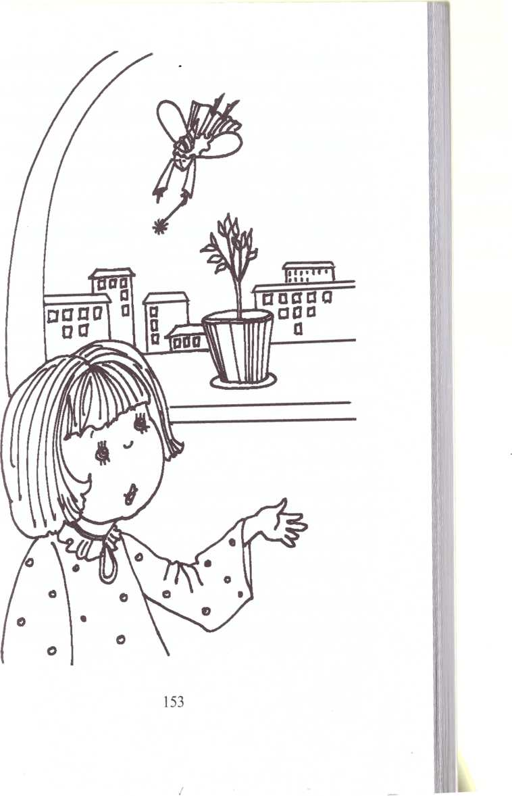

Здравствуй, рады видеть тебя, - шелестели дерним
украшенные, словно елочными игрушками, румяны ж
персиками. - Иди по дорожке и выйдешь к домику садовники
Вскоре девочка увидела уютный домик, и седой садовник
улыбаясь, сказал: «Заходи, милая. Сегодня к чаю у меня ннрщ
из персиков по рецепту самой персиковой феи».
После вкусного чая с пирогом и душистым вареньем щ
персиков садовник повел девочку на прогулку в свой сад.
- Дедушка, посмотрите, эти персики пушок потеряли и ста ж
гладкими! - воскликнула девочка возле одного деревца.
- Это нектарины - персики с гладкой кожицей. Фея нектаринж.
из Китая подарила нашей фее их косточки. Нектарины и
персики похожи как близнецы: оба холод плохо перенося I
одними болезнями болеют и плоды у них одинаково сочные и
целебные.
Только у нектаринов кожица крепче. Не рвется, как у персиком,
поэтому собирать и перевозить их намного легче, - с улыбкой
объяснил садовник.
- А где сейчас персиковая фея? - спросила девочка.
- Она либо спит в персиковой косточке, либо летает по миру и
помогает людям выращивать персики, — ответил садовник.
!» Доброе утро, милая, - услышала вдруг девочка родной мамин
■иное... и проснулась.
Мамочка, персиковая фея взяла меня в свой сад. Ты не
Представляешь, какой он красивый! Теперь мое деревце
иОиэательно вырастет: фея дотронулась до него волшебной
щ*точкой, - рассказывала девочка, с нежностью глядя на
юршок, внутри которого в уютной персиковой косточке сладко
I мала прекрасная персиковая фея.

Вопросы и задания к сказке:
- Почему фея прилетела к девочке?
- Как вы думаете, вырастит ли девочка персик?
- Какое блюдо вы приготовили бы из персиков в подарок
маме?
- Покажите детям персиковую косточку и попросите их
нарисовать фею, которая живет в этой косточке.
- Как называется персик с гладкой неопушенной
кожурой?
- Напишите легенду о том, как персики получили свое
имя.
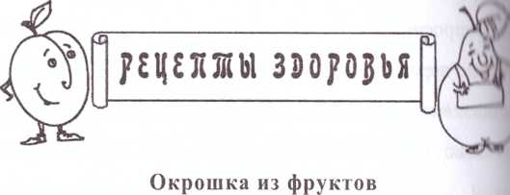

- персики - 2 шт.
- яблоки - 2 шт.
- груша - 1 шт.
- вишня - 100 г.
- сметана - 2 ст. л.
Персики, яблоки и грушу очистить от кожицы и семечек, мсим
порезать и положить в миску. Из вишни удалить косточки
Растереть вишню и кожуру от фруктов. Залить их кипятком и ¹
часа настаивать. Приготовленные фрукты залить настоем
Подавать со сметаной.
Творожное суфле с персиками
- творог - 500 г.
- компот из персиков - 850 мл.
- сметана - 1 стакан.
- сахарная пудра - 0,5 стакана.
Добавить в творог 0,5 стакана жидкости из компота и
перемешать до получения однородной массы. Сметану взбить с
сахарной пудрой и добавить к творогу. На дно вазочек
положить по половинке персика из компота, на него
творожную массу. Украсить кусочками персика.
айва
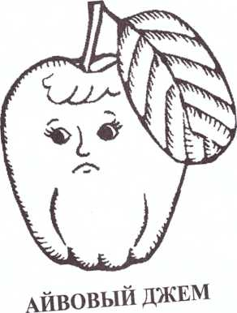

в банке толстой трехлитровой
Продается джем айвовый
Из плодов бугристых, желтых
С медом мелко перетертых
Ароматный этот джем,
Есть советуем мы всем.
Организм он очищает
И микробы прогоняет.

157

АЙВОВЫЙ ДЖЕМ
В магазин привезли новый джем. Банки выставили на сим ум
видную полку. Яблочный джем осмотрелся и гордо произпо
Позвольте представиться, мое имя — яблочный джем И
сделан из лучшего сорта антоновских яблок. Эти Красины»'
желто-зеленые яблоки - сокровищницы витамина С.
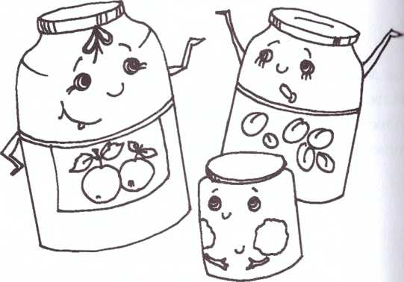

- А я сделан из урожая лучшей в мире юбилейной сливы. Они
просто во рту тает, - похвастался, в свою очередь, сливовым
джем.
Только айвовый джем ничего не сказал.
- А ты что молчишь? - спросил сливовый джем.
|>нд оказаться в такой компании, мое имя - айвовый тм м
|л|юмпо ответил он.
I Дйва - это такие плоды, желтые и бугристые? Говорят, они
I II тверды, что топором не разрубишь? — насмешливо сирот ил
щточный джем.
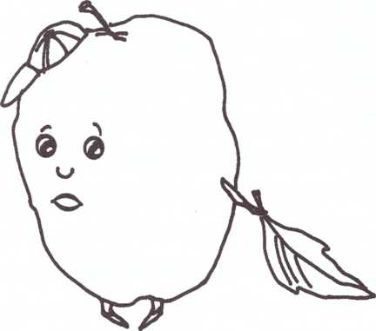

Однажды, мы, сливы, увидев айву в саду, подумали, что это
колючий дикий кустарник, неказистый и с множеством
стволов. Плоды на нем были такие кислые и вяжущие, что
хозяйский сын, надкусив один, долго кривился и плевался, -
рассказал сливовый джем.
Вы не правы, в нас тоже есть красота. Наши жгуче-красные
цветы и душистый аромат многим нравятся. В Японии нас

даже выращивают для аромата, - стала оправдываться ашч Ц
замолчала, так как в магазин вошел покупатель.
- Что желаете? Есть отличный яблочный джем, да и слиимцц||
не хуже, — предложил хозяин магазина.
- А айвового джема нет? Я ароматнее его не встречал джем»
спросил покупатель.
При этих словах сливовый и яблочный джемы вздрогнули и.,
полке. Хозяин протянул руку, торопливо отодвинул „К и
достал баночку айвового джема.
- Вот спасибо, - обрадовался покупатель. - Моя бабушка д»*,
в яблочный и сливовый джемы добавляла ломтик айвы ты
аромата.
- Заходите еще, к нам скоро вишневый джем привезут, - скачи •
хозяин на прощание.
- Спасибо, но айвовый джем вкуснее всех! К тому же только \
айвы пектиновые вещества, которые яды из организма выводя!,
наиболее активны в вареном виде. Для меня, старика, это очень
важно, - объяснил словоохотливый покупатель.
Да, мне тоже айва нравится, - охотно поддакнул хозяин. - Я
журнал «Садоводство» выписывал и прочитал там, что н»
корень айвы можно привить грушу. Тогда груша вкуснее будет,
и урожай даст не через восемь лет, как обычно, а через четыре.
Покупатель бережно положил банку айювого джема в сумку и
1,10. Притихшие яблочный и сливовый джемы с грустью
■поминали минуты, проведенные в обществе столь
пшенного джема из удивительных плодов айвы.
Вопросы и задания к сказке:
- Как должен быть приготовлен джем, чтобы в нем
сохранились витамины?
- Почему айвовый джем был молчаливым?
- Почему айву добавляют в другие джемы?
- Какие полезные вещества есть в мякоти айвы?
- В какой стране айву выращивают для аромата?
- Представьте себя хозяином фруктового магазина. Чтобы
привлечь внимание к айвовому джему, нарисуйте
рекламу о замечательных свойствах айвы.

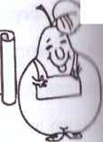
Мармелад из айвы

ЩЕЯ1Ы ЗЭОрОВЬЯ
- айва - 1 кг.
- сахар - 500 г.
Плоды нарезать дольками, положить в кастрюлю, добавим
стакана воды, довести на слабом огне до полного размягм» ии|
и протереть через сито. В полученное пюре добавить самц» ¹
варить на слабом огне 30 мин. Горячую массу выложим, ми
противень на пергаментную бумагу и дать ей подсохнуть.
Салат пикантный
- айва - 2 шт.
- репчатый лук - 2 шт.
- яблоко - 1 шт.
- растительное масло - 2 ст. л.
- лимонный сок - 2 ст. л.
- сахар, соль, черный перец по вкусу.
Очистить от семечек айву и яблоко. Порезать лук тонкими
колечками. Добавить сахар, соль, перец по вкусу и все
перемешать. Полить маслом и лимонным соком.
СЛАДКАЯ ДЫНЯ
На бахче я летом зрею,
Сладкий сочный вкус имею,
Чаще я продолговата
Но бываю кругловата.
Разные ношу цвета
Желтый, белый, иногда
И зеленою бываю —
Наряжаться обожаю.
Дыня я, знакомьтесь, дети,
Нет вкусней меня на свете,
Я во рту мгновенно таю,
Всех я щедро угощаю!

дыня И СЧАСТЬЕ
^{у}“ -о"™::
■ Он вспомнил, как работал у огородника, ,
выращивал дыни* кантят/тзт ^
• канталупы с крупной “сетк-пй” ио
^ сеткой на кожуре и
ускатные с кремово-желтой кожей. Они казались ему
^{С0ШНИеМ Природы}- ^{Целыми} днями ВОЗИЛСЯ он с
164
ими: укрывал от холода пленкой, делал для их стеблей
шрдме опоры, досыта поил в жаркие дни. Но старый
«(родник заболел, и бахчу пришлось продать.
.1 ношю во сне вспомнил он, как попал в страну, правитель
«порой больше всего на свете ценил науки. Он назначал
цгимсндию всякому, кто хотел учиться. Парень решил стать
Оогаником. Сначала учиться было трудно, но постепенно дело
пошло. Прежде всего, юноша изучил все элементы и витамины,
игорыми богаты его любимые дыни. «Моей стипендии
к катало, чтобы есть дыни каждый день. Я узнал, что дыни -
Кладовая кремния, а без него мозг не будет хорошо работать.
I огда я ел их по правилам, отдельно от еды, да еще гулял после
(того, чтобы кремний усвоился. Эх, мне бы сейчас хоть
кусочек от тех дынь: белой, желтой или зеленой, все равно
какой, - горько подумал путник, и мысли его потекли дальше.
Так и не стал я ученым, - странная болезнь, подкосившая
короля и лучшие умы страны, спутала все мои планы. Ноги и
руки у ученых переставали слушаться, малейший шум был
невыносим для них, и в голове темнело, совсем как у меня
сейчас. В стране начался развал, и народ во всем обвинил
ученых. Пришлось мне бежать!»
Потом перед ним возник образ веснушчатой, трус и
девушки, полюбившейся ему. Нанялся он тогда к ее ищу
работать огородником. Трудился усердно, бахчу с дин,
развел и понравился всей семье. Только девушка от пни
всякий раз убегала, когда он заговаривал с ней.
«Не обижайся, - просил его отец, - жених-красавец откачан.«
от нее, сказал, что не подходит ему конопатая. Пустой он
человек, раз внешность для него важнее, да дочка с тех пор ни
на кого не глядит».
Еще несколько отрывочных картин пронеслись пер. .
умирающим, и сознание не покинуло его. Очнулся он оттого,
что кто-то осторожно положил ему в рот кусочек дыни.
«Знают на небесах, что я дыни люблю», - мелькнуло у него и
голове, но, открыв глаза, путник увидел, что лежит в тени
пальмы, и смуглая девушка кормит его сочной дыней.
«Хозяин оазиса нашел твое бездыханное тело и привез тебя
сюда. Он велел кормить тебя дыней, чтобы ты быстрее пришел
в себя», - объяснила девушка.
Действительно, каждый кусочек дыни, словно наполнял его
тело жизненными соками. Вскоре путник поднялся и стал
помогать своему спасителю. Этот седобородый старец тоже
выращивал дыни. Путник был весьма удивлен и спросил:
Не понимаю, как вам удается прорастить семена дынь в
пустыне, ведь для этого нужна влажная почва?
[ Умные люди всегда найдут выход. Мы проращиваем дыню в
|^1ате из зелени кактуса. Кактус воду умеет удерживать, и
юной дыньке ее хватает, чтобы прорасти, укрепиться и
итмужать. Зато солнца у нас хоть отбавляй, а дыни дети
голица: чем больше света, тем больше в них сладости,
Объяснил старец.
Когда путник рассказал хозяину про себя, тот проговорил.
Есть у тебя, сынок, и знание, и трудолюбие, но не умеешь ты
их применять. Ты ведь знал, что дыни кремнием богаты, а
причина болезни короля и его ученых яснее ясного,
кремниевое голодание от напряженной работы мозга. Нас в
оазисе дыни и лечат, и кормят. Из дынь мы даже сахар делаем,
сахара в них больше, чем в тростнике или свекле, а извлекать
его проще. Из семян дыни масло получаем, не хуже
оливкового, а жмыхом скот кормим, - объяснил старик.
- Спасибо, я все понял, - взволнованно проговорил юноша, -
болеют люди, потому что не знают о чудесных свойствах дыни.
Пойду по земле, буду дыни сажать и рассказывать людям об их
пользе, чтобы стала дыня первым растением земли.
- Не спеши, - остановил его старик. Дыня растет она ж и» • ц |
перевозку плохо переносит. Лучше иди в ту деревню, I и и.
девушку полюбил. Увидит она, что любишь ее по-настоинс щ
и забудет про свои веснушки.
Ушел старик, а смуглая девушка, засмеялась: «Хозяин щ
сказал тебе, что дыней веснушки можно вывести. Денут
нашем оазисе после умывания делают на лице маску из
дыни, поэтому кожа у нас гладкая и красивая».
Два месяца работал парень в оазисе и учился у старт •
мудрости. Когда собрался он уезжать с попутным караваном
старик дал ему в дорогу две корзины дынь и предупредил:
- Смотри, я положил тебе дыни с сеткой на кожуре.
Сетка предохраняет дыню от повреждений. И незрелых дыш
тоже дал: дыня, в отличие от арбуза, дозревает при хранении \
еще возьми с собой сушеной и вяленой дыни, места менып*
занимает, а целебные свойства сохраняет.
Поблагодарил парень старика и снова двинулся в путь. Мною
земель он исходил и везде выращивал дыни. Наконец, принт I
путник в деревушку, где ему веснушчатая девушки
полюбилась. Принес он ей большую сочную дыню в подарок и
рассказал, как с ее помощью от веснушек избавиться, а потом
добавил смущенно:
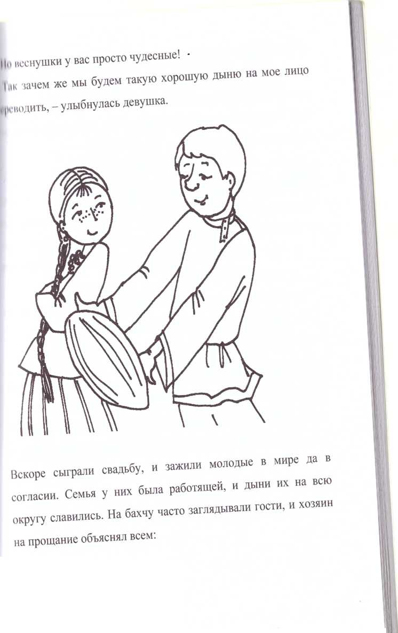

- Чтобы выбрать дыню, нужно постучать по ней. Спел.и п>н
издает глухой звук. Поскребите ногтем кожуру: сени ",
усилий появляется зелень, значит, дыня созрела.
Все в округе так дыни полюбили, что стала она любимиц
блюдом в каждой семье.
Вопросы и задания к сказке: 1
- Любите ли вы дыню?
- Что необходимо человеку, для того чтобы пан
мастером дынных дел?
- Почему дыня принесла юноше счастье, только нос л
того как он познакомился с мудрым старцем?
- Почему девушка изменила свое отношение к юноше?
- Как дыней улучшить кожу лица?
- Дозревают ли незрелые дыни при хранении?
- Поделите детей на группы. Каждая группа должна
подготовить краткую лекцию о дынях и рассказать сг
другим группам.
- Для чего дыне сетка?
- Как узнать, что дыня созрела?
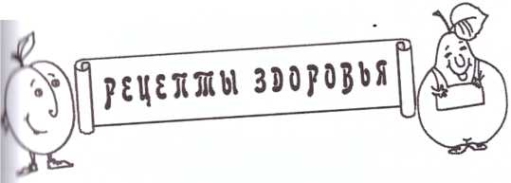

Дынный мед
Г нежной ароматной мякотью разрезают,
||ншые дыни с нежной и „мекают
««».. з.» "
упаривают, снимая пену, до нужной густоты.
Цукаты из дыни
дыня - 1 кг.
сахар - 1 кг.
„ода - 2 ^{стакана}- малопригодной по вкусу для
Цукаты можно варить из дыни, маз н
^ ПР Гяхаг» залить водой и довести до
употребления в свежем виде. Сахар залит
„ пт кооки семян и внутренних
„ ТТиштП ОЧИСТИТЬ ОТ КОрки,
кипения, дыню ичт, _{к} з
приема, доводя до кипения, а затем отстаивая но ,0 часов-
цукаты снять с огня и откинуть на дуршлаг. Дать стечь сиропу
разложить на тарелки и подсушить на воздухе, при желани
посыпать сахарным песком.
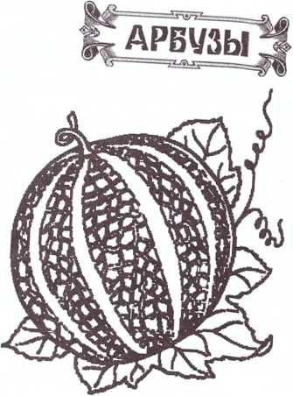
^{а}**буз созрел
Круглый, толстый, полосатый,
С кожурой зеленоватой
На оахче арбуз созрел,
Угостить всех захотел.
Поскорей его разрежьте,
Мякоть розовую съешьте,
^{с}ока в нем хоть отбавляй,
Так и льется через край.

АРБУЗНЫЕ СЕМЕНА
I (осилили отец с сыном на своем поле арбузные семена.
Приходят на другой день и видят: лунки разрыты, а семена
I |,едены. Расстроились крестьяне, но делать нечего, снова
пришлось сажать. Однако послал отец сына ночью поле
цпраулить.
Иод утро услышал юноша, как два черных ворона
переговариваются.
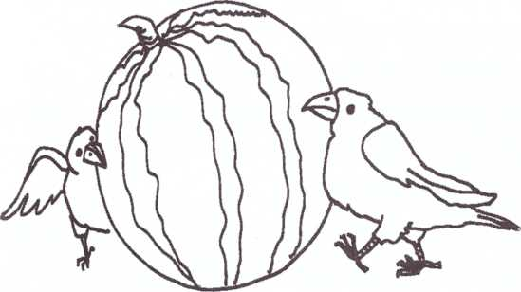

- Вкусные семена! - говорит один, молодой.
- Да, в них масла не меньше, чем в семечках подсолнуха, да
вырыть их из земли нелегко, - отвечает старый.

- Батюшка, чем в земле рыться, полетели лучше ш мш
Семечек арбузных там видимо-невидимо: торговцы .|||ПЩ
разрезают, люди их едят, а семечки на землю выплевыи.тч
- Средь бела дня тебя на базаре затопчут. А к вечеру >< идт
арбузные с базара выметают. Люди их не ценят, если >ш ш
бахчеводы и не лесничие, - сказал старший ворон.
- А лесничим семечки зачем? Арбузы в лесах не рас I \ I
удивился молодой ворон, проглотив очередное семечко.
- Для защиты леса от пожара. Высеивают они на иром м!
семена арбузные, и вырастают из них мощные плети. I мн
пойдет пожар, ботва сочная его остановит. Сами-то арбуЩ
конечно, в лесу не созреют, - объяснил старый ворон.
Тут сын крестьянина не удержался и закричал:
- Это наше поле, из-за вас у нас арбузы третий год не родятся
Встрепенулись вороны, услышав человека, отлетели подалыи*
и сказал старший ворон:
- Мы здесь не причем. Если в первый год у вас арбузы сгнили
так в этом дожди виноваты, а не мы. Надо было вам под арбузы
дощечки подкладывать, чтобы не прикасались они к сыром
земле. Ботвы у вас много родится, потому что сажаете семени
крупные. Думаете, что из крупного крупное родится. А от них
ботвы много, а плодов мало.
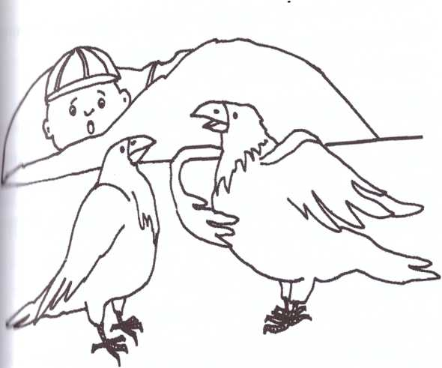

вообще не будет!
если вы все семена съедите, арбузов
;тил парень. прилетаем.
*«_{н} „„
—-—;:гг—. —
_{жу Т}ебе, что арбузы растить Д
^{ЖУ} а пилится Во-вторых, арбузы от
_{)Д}ей болезнь гонят, ведь в р У
^{МР} ' ^{ФРУКТ03а}’ _{й} . _{Ппофессор}, - восхитился юноша.
Ты не ворон, а арбузный профессор.
Мы сто лет на арбузных бахчах кормимся. Мп.инЩ
научились, - важно ответил старший ворон и добавил:
- Прощай, нам пора лететь.
Как только вороны улетели, сбегал парень домой и
новых арбузных семян, более мелких. Посадил их в лу„„_{и}
вместо съеденных воронами, а батюшке сказал: «Всю 11(141, ,
глаз не сомкнул, а воров арбузных не видел.
перебрались в другие места».

Вопросы и задания к сказке:
- Чем сын бедняка отличался от своего отца?
- Какие семена приносят мало ботвы и много плодов?
- Как необходимо ухаживать за арбузами в дождливое
время?
- Как в вашей семье обычно едят арбуз?
- Выбрасывают ли в вашей семье арбузные семечки?
- Перечислите, чем арбуз от дыни отличается, и чем они
похожи.
- Нарисуйте волшебный арбуз и напишите сказку о том,
как он людям помогал.

ПУТЕШЕСТВИЕ ЗА АРБУЗОМ
Иге делал сын бедняка, как ворон рассказал, и урожай в тот год
ци бахче вырос хороший. Когда арбузы созрели, пришел
юноша на бахчу и говорит:
I |рощайте арбузы, хочу пойти по белому свету, мир повидать,
и нас больше узнать.
Тогда иди за мной, - произнес вдруг самый большой арбуз,
нгорвался от своей плети и покатился.
Катится арбуз по дороге, да так быстро, что юноша за ним еле
успевает. Поспит, поест арбуза, а тот потом снова целехонький.
Г таким другом ни жажда, ни голод не страшны.
Выходит вместо хлеба можно арбузами питаться»!?
удивляется юноша.
- Можно, - отвечает его полосатый друг, - если мы свежие. К
сожалению, при хранении арбузы теряют свои свойства.
Однажды парень в дороге простыл. Развел костер, а согреться
не может и думает: «Мне бы медку пчелиного добыть, чтобы
вылечиться».
- Проделай во мне дырку и попробуй моего меда, - предложил
арбуз.
Юноша так и сделал, напился и воскликнул:
- Спасибо! Согрелся, и сил прибавилось. Откуда в и »..
сладкий мед появился?
- Из свежего сока арбузный мед нетрудно приготовим I
целебным свойствам он не хуже пчелиного, - скромно он»
арбуз.
С тех пор чем только арбуз не угощал юношу: то соле
арбузами его побалует, то цукаты из арбузных корн»
приготовит, и объясняет: «Арбузные цукаты - лучшее сре и шн
для укрепления организма во время болезни, и от камней .
печени».
Сын бедняка арбуз слушает и все на ус мотает.
Однажды напали на юношу разбойники. Атаман прикипи
парню выкуп заплатить, а денег взять неоткуда. Тут арбу |
говорит: «Не горюй, выкрутимся. Узнал я, что атаман желтухой
болел, и печень его в безобразном состоянии. Сегодии
устраивает он большой пир. После такого пира его в три
погибели скрутит. Предложи тогда атаману свежего арбуза,
станет ему легче и пожалеет он тебя».
Так и сделал парень, как арбуз велел. Когда атаману стало
легче, он сказал юноше:
- Никуда тебя не отпущу. Будешь моим лекарем.
-»—»—• - ™“° г⁻⁰™ •^{р6,}’:
«. —»• “^{л}”~" ■"
„с Т, ™ »>»» • «' ⁶“"’ *
„„ЙНИКМ пусть ПОМОГУТ мне делпппу росчистттть.
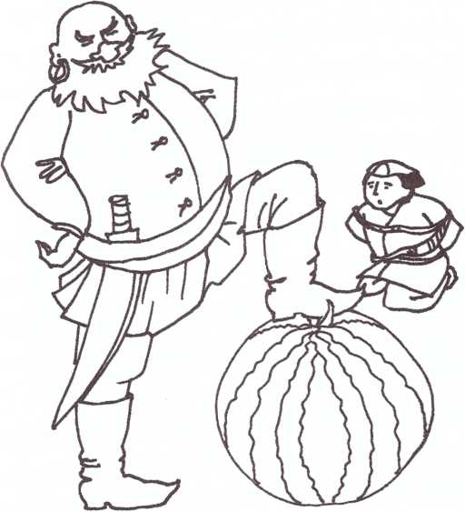

„ром. р>*—■" —"*”■
„по »«•
и „ о_{СЮ} округу славились их крупные
личными бахчеводами. На всю окру у
м „ блестящей кожей, и на базаре их мигом
)бузы с толстой И блестящ
Месяц кормил юноша девушку арбузами, и с каждым ши
улыбка на ее лице становилась все светлее. Наконец,
он храбрости и спрашивает:
- Станешь ли женой моей, красавица?
- Ты меня к жизни вернул, и без тебя я жить не хочу. Голм]
надо у родителей благословения спросить, - ответила деп\ тм
покраснев.
Увидев, ЧТО дочка их прежней стала, обрадовались родите
благословили молодых.
Вернулся домой сын с женой молодой, но не радост
словами встретил их отец:
- Бахча наша захирела, а мы состарились. У матушки серди,
болеть стало. Видно, не долго нам жить осталось.
- Не согласен, отец, - ответил сын. - Матушку я арбузами и,,
ноги подниму, в них есть чудесное вещество - магний. (и,
клетки сердца мигом энергией наполнит.
Много лет с тех пор прошло. Стал юноша знатным бахчеводом
Слава о его сахаристых арбузах по всей округе разошлась
Каждому покупателю, прежде чем продать арбузы, о„
объяснял: «Постучите по арбузу пальцами и сдавите его
руками. Глухой звук и треск означает, что поспели они. От
Прелых арбузов звонкий звук идет; а при хранении они не
Иревают и годятся только на засолку».
Ьолыное дело - арбузы выращивать: с ними в дом приходит
[доровье, радость и счастье, - важно говорил на прощание
11 крик отец каждому гостю.

Вопросы и задания к сказке:
- Почему волшебный арбуз отправился в путешествие
вместе с сыном бедняка?
- Докажите, что арбуз — может заменить хлеб.
- Чему научил юношу мудрый арбуз?
- Какие болезни лечит арбузный мед?
- Что нужно сделать, чтобы мякоть спелого арбуза была
более плотной и нежной?
- Какие питательные вещества и витамины содержатся в
арбузах?
- Напишите сказку об одном леснике, которому добрые
арбузы помогли лес от пожара сохранить.
Арбузный салат
- арбуз - 250 г.
- огурец - 3 шт.
- лимонный сок - 2 ст. л.
- диетический йогурт - 150 г.
- мед - 1 ч.л.
Огурцы помыть и нарезать мелкими кубиками. Ложкин
вырезать из арбуза шарики. Огурцы и арбуз сложить в миску и
перемешать. Приготовить салатную заправку, сметни
лимонный сок, йогурт и мед. Заправить ею арбузный салю
Украсить веточками базилика.
Сок из арбузной мякоти
Если белую мякоть арбуза, примыкающую к кожуре,
пропустить через соковыжималку, то получится бесценный но
своему мочегонному действию сок, который в сочетании е
яблочным не только целебен, но еще и вкусен. Арбузы и дыни
содержат много воды. Это чистейшая органическая
дистиллированная вода, легче всего усваиваемая организмом.
184

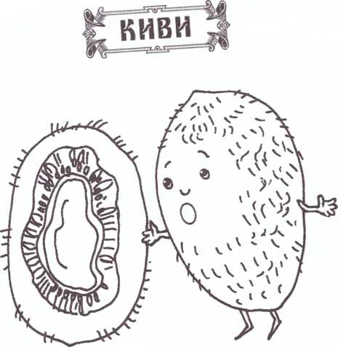
ВИТАМИННЫЙ КИВИ

Под шершавой кожурой,
Сочный плод хранится мой,
Он зеленый и зернистый,
Нежный, сладкий и мясистый.
Киви называюсь я,
Мякоть вкусная моя —
Кладезь витаминов ценных,
Для здоровья драгоценных.

СИМВОЛ НОВОЙ ЗЕЛАНДИИ
В давние времена в Новой Зеландии правил добрый коршЦ
Его королева умерла при родах, оставив ему маленькую до'и»у
Король безмерно любил малютку и позволял ей делать вег ч •.
она хочет. В результате девочка избаловалась и ч.и ш
капризничала.
Королевские повара изо всех сил старались угодить принт »»<
один пек торт величиной с дом, другой делал шоколадниц
замок, и она благосклонно съедала по кусочку того и друпн о
Однажды король сказал дочке: «Хочешь, покажу тебе сам у и >
удивительную птицу. Она живет только у нас в НоиоИ
Зеландии. Эта птица слышит и чует носом лучше других
зверей. Люди верят, что она защищает нас от бед. Увидеть ее и
лесу трудно. Днем киви прячется в норках, но я приказан
устроить возле дворца «дом киви», чтобы каждый мо1
посмотреть на нее через специальное окно».
Услышав это, принцесса соизволила выйти во двор и
посмотреть в окошко «дома киви». Заглянула и, сморщившись,
сказала:
- Фу, какая уродина. Это просто бурый лохматый шар с
длиннющим клювом. У нее не крылья, а какие-то бугорки. Она
и летать то, наверное, не умеет.
Иногда прекрасные качества прячутся за скромной
инешностью, - сердито сказал король.
Принцесса обиделась, легла в кровать и не пожелала вставать.
Гем более, что чувствовала она себя отвратительно. У нее
болели сердце и голова.
Король, узнав, что его любимая девочка заболела, пожалел о
своих сердитых словах и срочно вызвал лекаря.
„Сердечная слабость и высокое давление. Недостаток калия и
„„таминов», - поставил лекарь диагноз и назначил принцессе
лечение. Но она не желала пить лекарства.
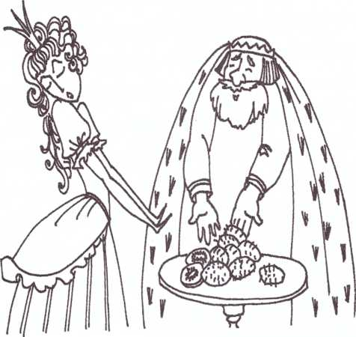

Король не мог спать от беспокойства за здоровье дюйм м_{1И}
ночь он ходил туда-сюда по тронному залу и думал, щ
принцессе. Утомившись, он сел на трон и задремал Ц_{М)}
приснилось, что в тронный зал вошла птица киви, _{Д||}„.„ ,
ДЛИННОМ клюве какую-то корзинку. Она подошла к , „
поставив корзинку перед королем, засвистела: «Круу-у| |,ц
ни странно, король ясно понял ее свист: «Эти ягоды ,
вылечат принцессу!»
Когда король открыл глаза, уже наступило утро. Он поду мм»
«Какой странный сон мне приснился», - но к своему
огромному изумлению, обнаружил возле трона корзинку у
оурыми плюшевыми яйцеобразными плодами. Схвати
корзинку, он бросился к дочке.
Принцесса покосилась на плоды и захныкала:
- Не хочу есть эти бурые мохнатые яйца.
- Бывает, прекрасные качества прячутся под скромном
внешностью, - мягко сказал король и ловко очистил бурую
кожицу. Показалась зеленая, ароматная мякоть. Король порезал
плод на кружочки и быстро отправил их в рот дочери.
Проглотив первый кусочек, она воскликнула:
- Вкусно. По-моему, это сделано из земляники, банана и дыни.
Корзинка опустела, но принцесса не насытилась.
I нм плоды принесла мне птица киви, и я не знаю, где они
|у| _ растерянно сказал король.
, Нужно их найти, - заявила принцесса.
[„„шатай по всему королевству объявили: «Тот, кто найдет
чтение киви, получит сундук золота. Целый сундук золота за
„„„„ растение!» Во все концы мира отправились на поиски
травли* Прошел год и однажды к королю пришел молодой
моряк. Он достал пакетик с мелкими темно-коричневыми
семенами и сказал:
Я привез семена киви из далекого Китая, там это растение
называется актинидией китайской. Я выращу эти плоды, но
олько с условием, что принцесса будет мне помогать.
/знав о требовании юноши, принцесса затопала ногами. Но
келание отведать киви было так велико, что принцесса, в конце
юнцов, отправилась в королевский сад. Сначала она только
шблюдала, как юноша сажал семена в ящики, как затем
высаживал молодые лианы в грунт и привязывал их к
палочкам, чтобы они не падали. Однажды юноша заболел, и
принцесса сама полила поникшие лианы, а они благодарно
качнули листьями, поросшими рыжими волосками. Через три
года лианы достигли пяти метров и принесли первые ягоды.
Принцесса к тому времени стала настоящим садоводом.
С тех пор прошло много лет. Королевские повара пекли |и|ии
варили супы, желе и делали салаты из киви. А маленьким ищ|
однажды спросил своего деда короля:
- Мои родители вырастили знаменитые плоды киви, а к.и.нм
подвиг совершу я?
-Ты станешь капитаном и познакомишь весь мир с ними
чудными плодами, - ответил ему король.

Вопросы и задания к сказке:
- Как вы думаете, почему у киви, в отличие от друт\
фруктов, неяркий вид?
- Почему принцесса изменилась, когда начала ухаживни
за киви?
- Что напоминает вам вкус киви?
- Если бы вы были правителем страны, какой фрум
(ягоду, растение) вы выбрали бы в качестве символа
своей страны?
- Что происходит с тем, кто совсем не ест фруктов и
овощей?
- Придумайте историю о том, как внук короля прославит
киви по всей земле.

киви - з шт.
спелые бананы - 2 шт
Экзотический салат
_{|0Гурт} - 125 г. кружочками. Аккуратно
наны и киви очистить и порезать ру
_{н к}._{|ложихь} в чашечки. Сверху красиво выложить
ремешать и выложи!
,гурт и украсить кружочком киви.
Салат из киви с зернами граната
- киви - 4 ШТ.
- апельсины — 2 шт.
- банан - 1 ш^{т}-
- зеленый виноград 250г
гранат -1 шт.
фруктовый сироп - 2 ст. л кусочками; ягоды
чищенные киви, апельсины и банан режу у
лнограда разрезают пополам. Все фрукты смешивав,
лноград р _{т сбрызгивают}
алатнице, добавляют зерна грана .
фруктовым сиропом и подают на стол.

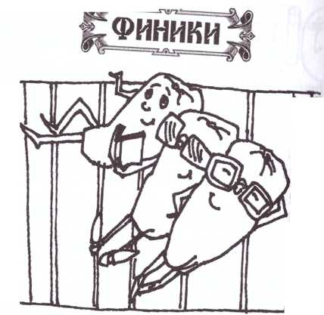
СЛАДКИЕ КОНФЕТКИ
Есть сладкие плоды на свете,
Их обожают кушать дети,
По цвету, словно шоколадки.
Их имя-финики, ребятки.
Они на пальмах южных зреют
И небольшой размер имеют.
Овальные конфетки эти
Всех сладостей вкусней на свете
192

ВИТАМИННЫЕ КОНФЕТЫ
Жил-был молодой лесник. Все звери и птицы любили его за
[доброту. Всегда он заботился о них: лечил покалеченных,
подкармливал голодных.
Однажды браконьеры ранили лесника и бросили его в лесу.
Когда ушли браконьеры, прибежали звери к своему раненому
другу и стали зализывать его раны. Забилось сердце
умирающего, порозовели его щеки.
Смотрите, дышит лесник, значит, есть в нем еще сила жизни,
обрадовались звери.
- Много добра его сердце сделало, не должно оно умереть, -
прокаркал мудрый старый ворон, которого лесник год назад
освободил из ловушки. - Полечу в пустыню, за горами. Там, в
оазисе, растет дерево, приносящее медовые плоды. Я плодами
этими питаюсь, и не старею. Может, и друга нашего они к
жизни вернут.
Улетел ворон, а звери прикладывали к ранам лесника травы
целебные, промывали их родниковой водой. Вскоре воротился
ворон с горстью коричневых блестящих плодов. Лесник к тому
времени совсем ослаб, хотя раны его стали затягиваться.
- Будто меда отведал. Что за сладкие плоды ты принес'/
Вложил ворон в рот лесника
^{ее} и прошептал:
коричневую ягоду, тот
- Как называют их мне неведомо. Одно знаю - усталое.
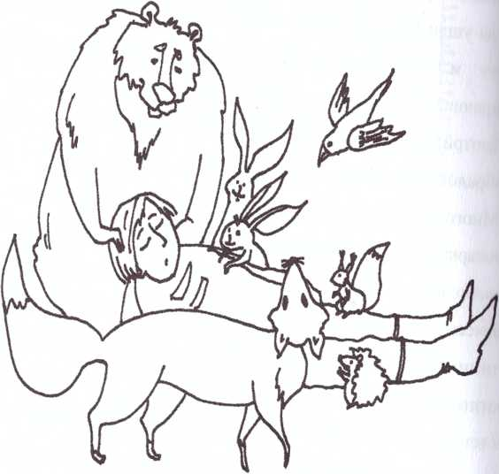
—т, сил прибавляют и нась_{1Щ}аютл_{учШ}е мяса,-о-

аждыи день приносил ворон чудесные плоды своему др
ыздоровел лесник, поблагодарил своих лесных братье,
помочь и отправился в пустыню посмотреть на чудо-дер,
Порой ему дорогу показал. Пришел лесник к высокому дереву
перистыми листьями, на котором огромными гроздьями
I кисели коричневые ягоды, поклонился ему до земли и спросил
I
* | почтением:
Как зовут тебя, волшебное дерево?
Зовут меня финиковой пальмой, а плоды мои называются
I финиками. Солнце и земля столько сладости и витаминов в них
I иложили, что несколько штук могут заменить человеку целый
обед. Жаль только, некому за мной ухаживать, - ответило
I дерево.
Подумал лесник и решил поселиться возле финиковой пальмы.
«Останусь здесь и выращу новые финиковые пальмы», -
подумал он.
Прошло с тех пор много времени. Леснику стукнуло сто лет, но
выглядел он вдвое моложе. Старый ворон тоже еще жив был.
Летал он повсюду и все, что видел, другу своему передавал.
Однажды рассказал он ему грустную историю: «Король с
королевой в великом горе. Их юная дочь отказывается от еды и
умирает от истощения. Повара готовят для принцессы самые
сладкие блюда, но та даже смотреть на них не хочет. Король
обещал выполнить любое желание того, кто спасет принцессу».
Услышал это лесник, подумал, а потом сложил финики и I \ ч*,
и отправился во дворец. Когда лесника привели к ирипмои'#
она отвернулась к стенке. Сел он рядом и рассказал гп нщ
мудрый ворон чудесными плодами его от смерти мы*.
Принцесса повернулась к леснику и попросила: «Открои и м
рот».
Удивился лесник этой странной просьбе, но рот открыв
Принцесса посмотрела внимательно и, грустно вздомии
произнесла:
- У вас все зубы на месте, а у меня уже выпал один. Я обожав-
сладости, но от них портятся зубы, вот я и решила вооГшн
ничего не есть.
- Тут лесник достал пакет с финиками и сказал:
- От этих живых конфет зубы только крепче становятся.
- Ничего слаще не ела! - воскликнула принцесса, попробован
финик.
- Как мне наградить тебя лесник? - спросил король.
- Мне ничего не надо! Только прошу, чтобы в лесах нашего
королевства больше никто не убивал зверей и птиц, - ответил
лесник.
, пор стали в том королевстве люди жить долго и мирно.
Нскорв в этом королевстве конфеты только из фиников, орехов
И меда делали.
д,™ Обожали ИХ, а родители радостно говорили: «Какие
прекрасные конфеты! Ешь, сколько хочешь, и зубы не

Вопросы и задания к сказке:
портятся».
Почему звери и птицы помогли леснику?
Какие еще фрукты можно назвать витаминными
конфетами?
Почему старики, употребляющие финики, долго живут?
Смогли бы вы прожить без конфет?
Нарисуйте вазу с витаминными конфетами из разных
фруктов и расскажите об их полезных свойствах.
, Раздайте детям по одному финику и попросите их
нарисовать цветную обертку для конфеты из финика и
аккуратно обернуть свой финик. Потом «конфеты»
можно подарить друзьям.


- финики - 1 стакан.
- орехи любые - 0,5 стакана.
- мед - 2 ст. л.
Орехи растолочь и смешать с медом. Финики надрез* и
вынуть косточки и начинить полученной смесью. Займ
завернуть в конфетные обертки.
Десерт из фиников
- финики - 1 стакан.
- орехи любые - 0,5 стакана.
- яблоко - 1 шт.
- лимон - 1 шт.
- Сливки - 0,5 стакана.
Финики нарезать полосками. Орехи растолочь. Добавить
тертую цедру лимона, сливки и нарезанные дольками яблоки.
Все компоненты смешать.


Лвф
Содержание
?»• .«•>'I
>ГМ
. су/

вишня
11
12
19
19
- .20
.25
.29
.33
..33
..34
.. 34
.. 34
ВИШНЯ ПОСПЕВАЕТ
НЕВЕСТА ВИШЕНКА
Гренки с вишнями
Вишневые рулетики
ЯБЛОКИ
РУМЯНЫЕ ЯБЛОЧКИ
ПРИНЦЕССА ПОМЕЛЛА
ЛЕСНАЯ ЯБЛОНЬКА
ЯБЛОНЬКИ И РОЗЫ
Быстро запеченное яблоко...
Яблоко в «платочке»
Яблоки с творогом и цедрой
Салат «Витаминный»
Яблочная мазь
ВИНОГРАД
СЛАДКИЙ ВИНОГРАД
УДИВИТЕЛЬНЫЕ КУСТЫ ВИНОГРАДА
ОПАСНОЕ ЗЕЛЬЕ
Салат «Свежесть»
199
ВДЯУЧЕНО

Покажите яблоко и грушу. Дети должны перечисли! Ч,|,‘^{||ая} смородина - 1 кг. _ _ . лчнр - 150 г. черты сходства и различия между грушей и яблоком. I “ шмопная кислота. Нарисуйте грушу, которая росла в горах, и придумай|| _{г}н ную смородину, стакан воды и сахар подогреть в кастрюле историю об ее жизни. Им сннбом огне до размягчения. Груши нарезать дольками, жуч шть на 5 мин в кипящий раствор лимонной кислоты (1г 1ии ноты на 1л воды), после чего переложить в подготовленные 54 55

